UNIVERZITA PALACKÉHO V OLOMOUCI
PEDAGOGICKÁ FAKULTA
Katedra primární a preprimární pedagogiky

Diplomová práce
Bc. Eva Stará

Environmentální výchova v předškolním vzdělávání

Olomouc 2020 vedoucí práce: Mgr. Dana Cibáková, Ph.D.

Prohlášení

Prohlašuji, že jsem diplomovou práci vypracovala samostatně a použila jen uvedených pramenů a literatury.

V Olomouci dne 24. 3. 2020 ………….……………………..
Bc. Eva Stará

Děkuji Mgr. Daně Cibákové, Ph.D. za odborné a pečlivé vedení diplomové práce. Dále učitelkám, které věnovaly svůj drahocenný čas a zúčastnily se empirického šetření a svojí rodině za trpělivost a podporu v průběhu celého studia.
Obsah:
Úvod: 6
1 Vymezení základních pojmů 8
1.1 Environmentální vzdělávání, výchova a osvěta 8
1.2 Environmentalistika 9
1.3 Environmentální výchova 9
1.4 Ekologie 9
1.5 Ekologická výchova 10
1.6 Výchova k udržitelnému zdroji 11
2 Předškolní vzdělávání jeho stěžejní kurikulární dokumenty a jejich vymezení 12
2.1 Předškolní vzdělávání 12
2.1.1 Úkoly, východiska a cíle předškolní výchovy a vzdělávání 12
2.2 Národní program vzdělávání v ČR (Bílá kniha) 13
2.3 Strategie vzdělávací politiky ČR do roku 2020 14
2.4 Rámcový vzdělávací program pro předškolní vzdělávání 14
2.5 Školní vzdělávací program 15
2.6 Třídní vzdělávací program 16
3 Faktory ovlivňující výchovně-vzdělávací proces dítěte předškolního věku 17
3.1 Rodina 17
3.2 Prostředí 18
3.3 Osobnost učitele a jeho role v předškolním vzdělávání 20
4 Environmentální vzdělávání a výchova v mateřské škole 23
4.1 Možnosti vzdělávání učitelů v environmentální oblasti 23
4.2 Cíle a výstupy environmentální výchovy a vzdělávání v MŠ 24
5 Metody, zásady, prostředky a činnosti podporující environmentální vzdělávání 26
5.1 Metody 26
5.2 Didaktické zásady pro environmentální aktivity 28
5.3 Prostředky k rozvoji environmentálních dovedností 30
5.4 Činnosti podporující environmentální vzdělávání v MŠ 31
6 Kvantitativní výzkumný design 34
6.1 Hlavní cíl a dílčí cíle výzkumu 34
6.2 Výzkumné otázky a hypotézy 34
6.3 Kvantitativní výzkum 35
7 Předvýzkum 38
8 Získání dat jejich analýza a interpretace 39
8.1 Specifikace výzkumného souboru 39
8.2 Grafická a popisná interpretace dat 42
8.3 Výsledky výzkumného šetření 70
Závěr 83
Literatura 85
Internetové zdroje 87
Seznam zkratek

Seznam příloh

Seznam schémat, grafů a tabulek
Anotace

Úvod:
„Krize životního prostředí je vnějším projevem krize mysli a ducha. Nemůže být většího nepochopení než věřit, že krize životního prostředí spočívá jen v ohrožených rostlinných a živočišných druzích a v lidmi vytvářené ošklivosti a znečišťování. Tyto jevy jsou její součástí, nicméně zde jde zejména o to, jakými bytostmi jsme v současnosti, a jakými bytostmi se musíme stát, abychom přežily.“ (Caldvell in Winter, 2009, s. 21)
Téma diplomové práce s názvem: „Environmentální výchova v předškolním vzdělávání“, byla vybrána autorkou záměrně. Motivací k výběru tématu, byl nejen zájem o tuto problematiku, ale i jistá dávka zvědavosti. Ze všech stran nás především média masírují, jak je nutné chránit přírodu, kde se udála jaká katastrofa, a tak vybrat téma bylo nasnadě. Hlavním cílem diplomové práce je zjistit co si o environmentálním vzdělávání myslí, jak v této oblasti pracují, jaké faktory jejich práci ovlivňují, jak ji realizují v praxi, ti kteří jsou nositeli poznání, tedy paní a páni učitelé v předškolním vzdělávání. Paní učitelka v mateřské škole je pro dítě zpravidla první velkou autoritou, zároveň přístavem jistoty a bezpečí a profesionálním průvodcem na cestě poznání. Říká se, že všechno má svůj čas, jednou z důležitých schopností paní učitelky je mít cit pro správnost okamžiku. Někdy jde o to trpělivě vyčkat na tu správnou chvíli, někdy jde o to tu správnou chvíli nepromeškat. To platí i o vedení dětí k environmentálním poznatkům a o rozvoji jejich environmentální senzitivity. Každé období dětství, má své jedinečné příležitosti pro rozvoj vztahu k přírodě - příležitosti, kdy můžeme děti pedagogicky doprovázet ruku v ruce s jejich přirozeným vývojem, kdy je možné oslovit jejich aktuální potřeby, nadchnout je a umožnit jim naučit se spoustu užitečných věcí.
Hlavním cílem diplomové práce je zjistit, jak učitelé/ky mateřských škol, podporují realizaci environmentálního vzdělávání dětí předškolního věku a jaké faktory mohou realizaci ovlivnit. První kapitola teoretické části, vymezuje základní pojmy spojené s environmentální oblastí. Ve druhá kapitole je obsaženo nejen předškolní vzdělávání, ale i jeho kurikulární dokumenty. Třetí kapitola nabízí výčet základních faktorů, které mohou významně ovlivnit výchovně-vzdělávací proces dětí předškolního věku jako je rodina, prostředí, osobnost učitele. Čtvrtá kapitola obsahuje možnosti environmentálního vzdělávání učitelů a cíle a výstupy environmentální výchovy. Pátá kapitola uzavírá teoretickou část, kde jsou vymezeny metody, zásady, prostředky a činnosti podporující environmentální vzdělávání předškolních dětí.
Praktická část se skládá ze tří kapitol. V první kapitole je popsán kvantitativní výzkumný design s hlavním a dílčími cíli, vymezuje výzkumné otázky a hypotézy, v pořadí sedmá kapitola se zabývá předvýzkumem, který měl za úkol odhalit nedostatky spojené s porozuměním dotazníkových otázek jejich počtem a formulací. V osmé kapitole je popsáno získání dat, jejich analýza, grafické vyhodnocení. Dále interpretace a vyhodnocení výzkumných otázek, ověření hypotéz a shrnutí naplnění hlavního a dílčích cílů práce.

TEORETICKÁ ČÁST

1 Vymezení základních pojmů
Základní a podstatnou informací na úvod je přiblížení významu nejdůležitějších pojmů, které jsou klíčové pro tuto diplomovou práci, a to: Environmentální vzdělávání, výchova a osvěta, Environmentalistika, Environmentální výchova, Ekologie, Ekologická výchova, Výchova a vzdělávání k udržitelnému zdroji.

1.1 Environmentální vzdělávání, výchova a osvěta
Dále jen EVVO je pojem, který byl použit ve Státním programu environmentálního vzdělávání, výchovy a osvěty v České republice. Po politických změnách v roce 1989 vypracovalo Ministerstvo životního prostředí České republiky, (dále jen MŽP ČR), návrh usnesení vlády, schválené pod číslem 232/1992, ke strategii státní podpory ekologické výchovy na 90. léta. Na základě usnesení vlády, plní MŽP ČR úlohu odborného garanta environmentálního vzdělávání, výchovy a osvěty a je odpovědné za koordinaci a kontrolu jeho plnění. Další velmi významná úloha leží na Ministerstvu školství, mládeže a tělovýchovy, (dále jen MŠMT), protože má v rukou naši budoucnost, která spočívá v kompetencích pro vzdělávání a výchovu dětí, mládeže po dobu školní docházky. Na základě získaných poznatků z praxe, která prokázala systémové nedostatky usnesení vlády č. 232/1992. Byla situace zčásti řešena zapracováním § 13 do zákona č. 123/1998 Sb., o právu na informace o životním prostředí, který nabyl platnosti 1. července 1998. Zákon plně odpovídá současným požadavkům Evropské unie, (dále jen EU), neboť je plně v souladu s příslušnou směrnicí č. 90/313/EHS, o svobodě přístupu k informacím o životním prostředí. Na základě výše citovaných dokumentů má stát zodpovědnost za definování úkolů veřejného zájmu a systémové zabezpečení výkonu státní správy v oblasti environmentálního vzdělávání, výchovy a osvěty metodicky, institucionálně, personálně i finančně.
Zkratka EVVO – vychází z anglického termínu „environmental education“, „environment“ znamená životní prostředí a „education“ je široký pojem ve smyslu vzdělávání, výchovy či osvěty u všech typů cílových skupin od dětí až po dospělé. Vzdělávání by mělo ovlivnit především racionální stránky osobnosti, výchova by měla působit na city a vůli jedince a osvěta je brána jako speciální způsob předávání informací. EVVO představuje jeden z klíčových preventivních nástrojů ochrany životního prostředí a dále je také prostředkem k naplnění udržitelného zdroje, který je prvořadým zájmem Evropské unie. Aby tohoto bylo dosaženo, je třeba zvýšit environmentální vědomí občanů a nejlépe je začít od jejich útlého věku.

1.2 Environmentalistika
Je obor, který využívá poznatků jiných vědních oborů, například: fyziky, chemie, ekologie a dalších. A zkoumá interakci mezi člověkem a ekosystémy. Náplní tohoto oboru je ochrana životního prostředí, prevence škod, využívání přírodních zdrojů a v neposlední řadě i péče o zdraví lidské populace. Odborné vymezení tohoto termínu je dáno zákonem 17/1992 Sb. o životním prostředí. Environmentalistikou rozumíme nejen zkoumání vzájemného působení člověka a ekosystémů, ale i snahu o predikci budoucího vývoje.
„Environmentalistika zkoumá působení člověka na ekosystémy. Její náplní je ochrana životního prostředí, prevence znečišťování životního prostředí a náprava a prevence škod vzniklých působením lidí.“(Leblová, 2012, s. 15).

1.3 Environmentální výchova
Tento termín byl vytvořen MŽP od konce devadesátých let. Odhaluje důsledky lidské činnosti, která působí devastaci a ohrožuje život na Zemi. Cílem environmentální výchovy je vychovávat k odpovědnému vztahu k přírodě a pochopení její nenahraditelné ceny pro lidstvo. Důležité je vytvářet pozitivní vtah k přírodě, schopnost estetických prožitků v souvislosti s přírodou. Zabývá se vytvářením morálních hodnotových systémů, postojů ve vztahu k přírodě a k angažovanému chování. Environmentální výchova je ve všech vyspělých zemích součástí nejen základního, ale i odborného vzdělávání. V ČR je součástí vzdělávacích programů pro všechny stupně škol, tedy i programu pro předškolní vzdělávání. V pedagogickém slovníku je k environmentální výchově uvedeno toto: „Součást současného všeobecného vzdělávání, zaměřená na ochranu a tvorbu životního prostředí. Širší pojetí než přírodovědně založená ekologická výchova. Zahrnuje také sociální, hodnotové a etické zaměření výchovy k aktivní účasti na tvorbě zdravého životního prostředí.“ (Průcha, Walterová, Mareš, 2009, s. 69)

1.4 Ekologie
Je biologická věda zabývající se vztahem organismů a jejich prostředí a vztahem organismů navzájem. Jedná se interdisciplinární obor, který využívá poznatků mnoha vědních disciplín. Ekologie bývá definována různě, mezi nejznámější patří Krebsova definice: „Ekologie je vědecké studium procesů regulujících distribuci a abundanci organismů a jejich vzájemné vztahy, a studium toho, jak tyto organismy naopak zprostředkovávají transport a transformaci energie a hmoty v biosféře (především studium struktury a funkce ekosystémů).“ „Výzkum toho, kde se organismy nacházejí, kolik se jich tam vyskytuje a proč.“ (Krebs, 1993, s. 10)
S pojmem ekologie se v historii biologických poprvé setkáváme v roce 1869, kdy německý filozof a biolog Erns Haeckel tuto vědu definoval jako vědu o vztazích organismů k okolnímu světu. Zhruba o sto let později byla ekologie vnímána jako věda o struktuře a funkci přírody. V současné době se nejčastěji používá definice, že ekologie je věda o vztazích mezi organismy a jejich prostředím (Příroda.cz [online]. [Cit. 11. 06. 2019]. Dostupné z https://www.priroda.cz/slovnik.php?detail=962).

1.5 Ekologická výchova
Počátky ekologické výchovy jsou v komplexní výchově k ochraně přírody. Myšlení člověka zásadním způsobem ovlivňuje výchova – výchova v nejširším smyslu slova zahrnující jak působení na racionální složku lidské osobnosti, tak i na její složku emocionální a volně aktivní. Zahrnuje tedy jak vzdělávání, tak i výchovu v užším smyslu slova, jak obvykle označujeme ovlivňování citů, podněcování lidské tvořivosti a aktivity. Takto široce pojatou výchovu směřující k realizaci udržitelného rozvoje můžeme označovat jako ekologickou. Ekologickou výchovu je možné realizovat na všech možných společenských výchovně vzdělávacích úrovních v rodině, ve škole, v nejrůznějších institucích a organizacích. Důležitou roli hrají sdělovací prostředky. Je třeba mít na zřeteli rovněž výchovný vliv prostředí, (včetně mezilidských vztahů). Dalším velmi zajímavým prostředkem je autovýchova, která se realizuje prostřednictvím běžného získávání individuálních zkušeností. Takto pojatá výchova je nejefektivnější u předškolních dětí.
Ekologickou výchovu je nutné zaměřovat na všechny věkové skupiny od dětí po dospělé. Podle toho, na které úrovni se ekologická výchova uskutečňuje a kterou cílovou skupinu máme právě na mysli, vystupují do popředí buď vzdělávací, nebo výchovné záměry a vlivy.
Žádnou z úrovní ekologické výchovy bychom neměli podceňovat a přehlížet, protože jejich účinnost je individuálně velmi odlišná, a to jak s ohledem na různou (i geneticky danou) podstatu jedinců, tak i s ohledem na to, jak, kdo a jakými prostředky, ekologickou výchovu realizuje. Ekologická výchova má představovat celoživotní proces, který nejen respektuje, ale i využívá věkové a další individuální zvláštnosti, proces, který se dynamicky vyvíjí s ohledem na lokální, regionální i globální vývoj a v souvislosti s celkovými trendy vzdělávání a výchovy. (UK, Klub ekologické výchovy, ČSŽP, Danuše Kvasničková [online]. [Cit. 04. 06. 2019]. Dostupné z https://www.czp.cuni.cz/czp/index.php/cz/zdroje-informaci/konference/218-ekologicka-vychova)

1.6 Výchova k udržitelnému zdroji
Je termín používaný ve světě. Rozumíme jím odmítnutí „konzumu“ a přijetí zdravého životního stylu. Předpokládá hluboké pochopení zákonitostí vývoje lidské společnosti v oblasti sociální, ekonomické i kulturní.
„Člověk je spolu s ostatními organizmy neoddělitelnou součástí přírody, připomínajíc si přirozenou vzájemnou závislost člověka a ostatních organismů. Respektujíc přitom právo člověka přetvářet přírodu v souladu s principem trvale udržitelného zdroje. Vědomo si své odpovědnosti za zachování příznivého životního prostředí budoucím generacím a zdůrazňujíc právo na příznivé životní prostředí jakožto jedno ze základních práv člověka.“ (Ministerstvo životního prostředí [online]. [Cit. 04. 06. 2019]. Dostupné z https://www.mzp.cz/www/platnalegislativa.nsf/)
Z textu vyplývá, jak důležité je zaměřit se na prevenci a ochranu životního prostředí. Svůj podíl na tom má, nejen znalost klíčových slov, které jsou uvedeny v první kapitole, ale také jejich význam pro člověka, společnost a pro planetu. Co však nejde opomenout a je zcela zásadní je spojení teorie a praxí.

2 Předškolní vzdělávání jeho stěžejní kurikulární dokumenty a jejich vymezení
S koncem roku 1989 nastala velká politická změna v našem státě a nejen v něm, ale v celé východní Evropě. Revoluce se dotkla všech a všeho, tudíž i školství a předškolního vzdělávání nevyjímaje. Po počátečním tápání přichází na scénu na přelomu tisíciletí pro oblast školství první, velmi důležitý dokument, vymezující obecný základ vzdělávací politiky, a to Národní program rozvoje vzdělávání, takzvaná Bílá kniha. Po ní následoval zastřešující, závazný kurikulární dokument: Rámcový vzdělávací program pro předškolní vzdělávání, (dále jen RVP PV). Školní vzdělávací program, (dále jen ŠVP). V této kapitole dojde k vymezení, těchto důležitých dokumentů.

2.1 Předškolní vzdělávání
Tento stupeň vzdělávání doznal značných změn. Od centrálně řízeného vzdělávání po jeho decentralizaci. Prioritou je dítě s jeho individuálními možnostmi a potřebami. Důraz je kladen na všestranný rozvoj dítěte s ohledem právě na jeho individuální možnosti a schopnosti. Mateřská škola je v podstatě prostředníkem mezi dítětem a rodinou, kde prim hraje rodinná výchova a mateřská škola ji pouze doplňuje. Stěžejním zákonem pro předškolní vzdělávání je zákon č. 561/2004 Sb., o předškolním, základním, středním, vyšším odborném a jiném vzdělávání, (dále jen školský zákon), ve znění pozdějších předpisů, se předškolní vzdělávání stává legitimní součástí systému vzdělávání. Dle právě tohoto zákona se s účinností od 1. 9. 2016 předškolní vzdělávání organizuje pro děti ve věku zpravidla od 3 do 6 let, nejdříve však pro děti od 2 let. Tato věta se s účinností od 1. 9. 2020 mění takto: Předškolní vzdělávání se organizuje pro děti ve věku od 2 do zpravidla 6 let (RVP PV, 2018, s. 6).

2.1.1 Úkoly, východiska a cíle předškolní výchovy a vzdělávání
Úkoly předškolního vzdělávání obsažené v RVP PV spočívají v doplňování a podpoře rodinné výchovy. Smysluplném obohacování denního režimu a programu dítěte a velmi důležitou součástí je odborná péče ze strany pedagogického působení. Dalším důležitým úkolem je vytváření dobrých předpokladů pro pokračování ve vzdělávání, dá se to chápat jako plynulé přemostění mezi předškolním a základním vzděláváním dítěte.
Podle Opravilové ovlivňují cíle výchovy především teoretické úvahy o tom, jaký význam má v životě člověka výchova a jaké jsou její možnosti ovlivnit rozvoj osobnosti. Dají se rozdělit do tří charakteristických směrů (Opravilová, 2016, s. 59 – 60).
Opravilová zmiňuje tyto směry:
- Pedagogický empirismus: dítě je „prázdná nádoba“ nebo „nepopsaná tabule“, kterou je třeba naplnit a popsat. Zkušenost získáváme při styku s prostředím, pro výchovu má tedy zásadní vliv styk s prostředím.
- Pedagogický nativizmus: je protipólem pedagogického empirismu. Vychází z toho, že rozvoj dítěte závisí na tom, co je mu dáno od přírody, tedy na vrozeném. Důležitá je podpora spontánních projevů dítěte a jeho vrozených mechanismů.
- Interakční teorie: vysvětluje vývoj dítěte jako proces vzájemných vztahů mezi vrozenými dispozicemi, vlivy prostředí a vlastní aktivitou jedince. Dítě není pouhým objektem výchovy, ale je jejím rozhodujícím subjektem. Tento směr je orientován na samotné dítě, cílem je jeho celkový rozvoj, směřující k podpoře samostatného projevu a jeho individuálních schopností a možností.

2.2 Národní program vzdělávání v ČR (Bílá kniha)
Tento program plnil v uplynulé dekádě úlohu dokumentu vymezující obecný základ vzdělávací politiky. Bílá kniha, vznikla jako výsledek široké společenské diskuze a mnohé z jejích myšlenek lze považovat za aktuální dodnes. Byla přijata vládou v roce 2001. Obsahoval obecné dlouhodobé záměry a cíle, myšlenková východiska a předkládal školám konkrétní podněty pro jejich práci. Tento dokument byl zaměřen na široké spektrum vzdělávaných, tedy od předškolního vzdělávání až po celoživotní vzdělávání. Byl otevřeným dokumentem, který měl být v pravidelných intervalech kriticky zkoumán a v souladu se změnami společenské situace revidován a obnovován. Obecným cílem dlouhodobé strategie vzdělávání a výchovy měl být teoretický rámec, který měl výchozí představu o povaze člověka jako osoby a jejího vztahu k lidské společnosti a přírodnímu řádu. Z tohoto teoretické rámce vznikly specifické cíle vzdělávání a výchovy, které byly zaměřeny na rozvoj lidské individuality, zprostředkování historicky vzniklé kultury společnosti, posilování soudržnosti společnosti, podporu demokracie, jako jeden z nejdůležitějších cílů bylo uchování kontinuity lidské společnosti a její kultury nutno považovat výchovu k ochraně životního prostředí ve smyslu zajištění udržitelného zdroje společnosti (Národní program rozvoje vzdělávání v České republice: Bílá kniha, 2001, s. 7 – 9).

2.3 Strategie vzdělávací politiky ČR do roku 2020
Tato strategie vychází obecně z myšlenky celoživotního učení. Vzdělávací politikou rozumíme principy, priority a metody rozhodování vztahující se k uplatňování společenského vlivu na vzdělávání. Toto rozhodování zahrnuje strategické záměry rozvoje vzdělávání, legislativní rámec činnosti vzdělávacích a vzdělávaných subjektů (Šmelová in Svobodová, 2010, s. 14). Vzdělávací politika je zaměřena a zahrnuje všechny hlavní typy vzdělávacích příležitostí formální a neformální vzdělávaní, informální učení. Dokument je koncipován jako obecný základ, který má být sdílen jejími klíčovými aktéry. Strategie vznikla na základě vyhodnocení Národního programu rozvoje vzdělávání v ČR z roku 2001 (Bílá kniha), která v roce 2009 prošla nezávislou evaluací, která doložila, že navzdory pokrokům v některých oblastech nebyly mnohé cíle deklarované Bílou knihou prakticky naplněny, řada zamýšlených opatření byla uskutečněna v jiné podobě, než jak bylo původně předkládáno, nebo vůbec. Předkládaná strategie obsahuje pouze tři strategické priority, a to:
- Snižovat nerovnosti ve vzdělávání
- Podporovat kvalitní výuku a učitele jako její klíčový předpoklad
- Odpovědně a efektivně řídit vzdělávací systém
Přestože platnost Bílé knihy z roku 2001 nebyla formálně ohraničena a její účinnost nebyla nikdy oficiálně ukončena, schválením Strategie vzdělávací politiky České republiky do roku 2020 vládou definitivně pozbývá platnost Národní program rozvoje vzdělávání v ČR. (Ministerstvo školství mládeže a tělovýchovy [online]. [Cit. 11. 06. 2019]. Dostupné z http://www.msmt.cz/uploads/Strategie_2020_web.pdf).

2.4 Rámcový vzdělávací program pro předškolní vzdělávání
V souladu s principy kurikulární politiky zformulovanými v Bílé knize a zakotvenými v zákoně č. 561/2004 Sb., (dále jen školský zákon), ve znění pozdějších předpisů, se do vzdělávací soustavy zavádí nový systém kurikulárních dokumentů pro vzdělávání dětí, žáků a studentů zpravidla od 2 do 19 let. Tyto dokumenty jsou vytvářeny na dvou úrovních, a to: státní a školní. RVP PV patří do úrovně státní a je od roku 2004 závazným dokumentem, který vymezuje hlavní požadavky, podmínky a pravidla pro institucionální vzdělávání dětí předškolního věku. Vymezuje elementární vzdělanostní základ, na který navazuje základní vzdělávání a je východiskem pro tvorbu školních vzdělávacích programů a jejich uskutečňování (RVP PV, 2018, s. 4 – 5). I tento dokument prošel několika úpravami, ta poslední vzešla v platnost 1. 1. 2018. RVP PV vymezuje vzdělávací cíle jako formulované záměry a formulované výstupy a to na úrovni obecné, těmi jsou: rámcové cíle a klíčové kompetence, které představují vrchol předškolního vzdělávání, jedná se soubor požadavků na vzdělávání, které zahrnují dovednosti, vědomosti, schopnosti, kterých lze využít v běžném životě, ale také jejich dosažením mají dítěti usnadnit plynulý přechod z předškolního k základnímu vzdělávání. Na úrovni oblastní jsou cíle formulovány jako záměry, které zahrnují dílčí vzdělávací cíle a cíle formulované jako výstupy, zahrnují dílčí výstupy v pěti základních vzdělávacích oblastech, a těmi jsou:
- Oblast biologická Dítě a jeho tělo
- Oblast psychologická Dítě a jeho psychika
- Oblast interpersonální Dítě a ten druhý
- Oblast sociálně-kulturní Dítě a společnost
- Oblast environmentální Dítě a svět
Všechny tyto oblasti jsou mezi sebou provázané a navzájem se doplňují. Environmentální téma je zahrnuto v samostatné vzdělávací oblasti pod názvem Dítě a svět. Učitel by měl vynaložit svoje úsilí a působit na dítě tak, aby u něj došlo k založení elementárního povědomí o okolním světě a jeho dění, o vlivu člověka na životní prostředí od nejbližšího okolí až po globální sféru a položit základ pro otevřený a odpovědný postoj dítěte k životnímu prostředí.

2.5 Školní vzdělávací program
ŠVP se uskutečňuje na úrovni školní, přičemž každá mateřská škola si tvoří svůj vlastní, který vychází z obecného legislativního rámce a tím je RVP PV. Dále škola zohledňuje konkrétní a specifické podmínky školy. Na jeho tvorbě se spolupodílejí všichni pedagogičtí pracovníci, jedná se tedy o týmovou spolupráci. ŠVP je veřejný dokument, který je plastický, měl by procházet průběžnou evaluací a na základě jejích výsledků, by měl být upraven, případně přepracován. Tento dokument a práce s ním je pro mateřské školy, které jsou v rejstříku škol a školských zařízení spadajících pod resort MŠMT od 1. 9. 2007 závazná. Obsah vzdělávání v ŠVP je tvořen integrovanými bloky, které jsou charakterizovány z hlediska cílů a činností. Vzdělávací obsah má svou nabídkou činností a příležitostí zahrnovat všech pět vzdělávacích oblastí vymezených v RVP PV a vytvářet tak, kompaktní a propojený celek, který bude dětem obsahově srozumitelný. Toto kurikulum má kromě roviny plánovací, která je tou nejdůležitější, z hlediska kvality, i rovinu realizační a evaluační, vše by mělo být opět propojené, se vzájemnou podporou. Ze ŠVP vychází tvorba nezávazného dokumentu, a tím je Třídní vzdělávací program, (dále jen TVP), který si vytvářejí konkrétní pedagogičtí pracovníci (Váchová in Svobodová, 2010, s. 31 – 39).

2.6 Třídní vzdělávací program
TVP je souhrnem dokumentů, vztahujících se k plánování, realizaci a evaluaci vzdělávacích činností v konkrétní třídě mateřské školy. Vychází ze ŠVP který zároveň určuje pravidla pro jeho zpracování i prostor pro samostatnost v jednotlivých třídách. Tvorba TVP není pro školy závazná, nicméně RVP PV ukládá školám pracovat plánovitě a předškolní pedagog zodpovídá za to, že program pedagogických aktivit je v souladu se ŠVP potažmo RVP PV. TVP je zpravidla rozpracován do týdenních či čtrnáctidenních tematických celků s již konkrétními činnostmi, pojmenovanými cíli, očekávanými výstupy dítěte, které vycházejí z cílů ŠVP a jsou konkretizovány vzhledem ke třídní skupině. Součástí jsou i případná rizika, která mohou v jistých situacích vzniknout. Podoba TVP je z velké míry ovlivněna osobností a zaměřením pedagogů ve třídě, kteří si TVP zpracovávají, dále tento dokument ovlivňují nejen materiální podmínky školy a konkrétní třídy, ale i jednotliví aktéři výchovně-vzdělávacího procesu, a těmi jsou děti a rodiče (Váchová in Svobodová, 2010, s. 59).
V této kapitole jsou zmíněny všechny důležité kurikulární dokumenty, které udávají nejen směr, ale mají velký vliv na předškolní vzdělávání = teorie. Vždy však bude velkou a důležitou součástí těchto dokumentů i druhá strana mince = praxe, a s tím související člověk – pedagog a další aktéři, kterých se výchovně-vzdělávací proces týká, těmi jsou: děti, rodiče a prostředí.

3 Faktory ovlivňující výchovně-vzdělávací proces dítěte předškolního věku
Mezi zásadní faktory ovlivňující výchovně vzdělávací proces dítěte v mateřské škole, patří na prvním místě rodina, dále škola: pedagog – osobnost, dítě – osobnost a prostředí. Tyto faktory jsou v neustálé interakci. Dle RVP PV mateřská škola pouze doplňuje rodinnou výchovu, kterou staví na vrchol. Dítě je ovlivňováno nejen prostředím, ve kterém se nachází a žije, ale i pedagogem, který je jeho průvodcem na cestě za poznáním.

3.1 Rodina
Je významný výchovný činitel. Představuje soubor složitých sociálních vztahů, má svoji morálku, zvyky, zájmy a cíle, to vše ovlivňuje vývoj dítěte (Šmelová, 2004, s. 87). Každá rodina je jiná a má jiné potřeby, jiný životní styl, uznává jiné životní hodnoty a postoje. Vše vyjmenované předává dítěti, které tyto normy zcela přebírá a ztotožňuje se s nimi.
Fröbel považoval rodinu za nejdůležitějšího vychovatele dítěte a uvádí: „Žijme se svými dětmi a ony ať žijí s námi, a tak skrze ně dosáhneme všeho, co všichni potřebujeme.“ (Fröbel in Bruceová, 1996, s. 21)
Komenský zmínil ve své knize Informatorium školy mateřské, Moudré povědění, které zní: „Nejpřednější stráž lidského pokolení v kolíbce jest. Protože na začátku všecko, k dobrému i zlému: Kam jak co jíti začne, tam jak jde: za hlavou tělo, za ojem vůz. A nejsnáze jest začíti na počátku, jinde těžko.“ (Komenský, 1992, s. 41)
Matějček uvádí jak důležité je naplňování potřeb dítěte: „Na prvním místě je potřeba stimulace, která vede živý organismus k činnosti. Potřebujeme, aby náš nervový systém byl zásobován podněty z okolí v dostatečném množství, kvalitě a proměnlivosti, máme-li být s tímto okolím v dobrém kontaktu. A tak jako má neživá příroda „strach z prázdna“, má živá příroda strach z nudy.“(Matějček, 2017, s. 21)
Vliv rodiny na dítě, její životní styl, který vyznává a podle, kterého žije je nesporný. Dítě, které bude od útlého věku vedeno v environmentálním duchu, tedy lásce k přírodě, její ochraně a bude v ní trávit většinu volného času, bude samo s největší pravděpodobností v dospělosti vyznávat stejný způsob života, ve kterém bylo vychováno a povede k němu i svoje děti, tedy další generaci. Prekop ve svojí knize uvádí: „Rozhodující vliv má na vývoj osobnosti to, jestli se jí dostalo v prvních letech života dostatečného vztahu a uspokojení základní potřeby bezpečí. Jen když dítě získalo onu pradůvěru, mohlo později věřit ostatním a rozvíjet sebedůvěru. Dostalo-li se mu dostatku lásky, může ji později šířit. Zažilo-li rodičovskou podporu, bude moci jednou rozvíjet svoji vlastní a nabízet ji dál.“ (Prekop, 2001, s. 83)
Životní styl lze nejlépe charakterizovat, pokud vyjdeme ze struktury každodenních činností, které jedinec provozuje. Zastoupení jednotlivých oblastí aktivit dává odpověď na to, do jaké míry je život jedince jednostranný či bohatý (Kraus, Poláčková, 2001, s. 157).

3.2 Prostředí
Pojem prostředí je pojmem všeobecně známým a užívaným. Vždy se jedná o předměty, jevy existující kolem nás, nezávisle na našem vědomí. Jedná se o určitý prostor, objektivní realitu. Prostředí člověka zahrnuje vedle hmotných předmětů nezbytné vazby, tedy vedle materiálního systému duchovní systém, jako je věda, umění, morálka. Životní prostředí člověka lze tedy vymezit jako tu část světa, (prostor, který člověka obklopuje), s níž je člověk ve vzájemném působení, to jest, že na člověka působí svými podněty, ovlivňuje jeho vývoj a on na tyto podněty reaguje, přizpůsobuje se a také aktivně svou prací mění (Kraus, Poláčková, 2001, s. 99).
Americký psycholog Urie Bronfenbrenner, definoval několik vrstev prostředí, které ovlivňují vývoj dítěte, a tyto poznatky ucelil do teorie ekologických systémů. Bronfenbrenner věřil v naprostou nezastupitelnost rodiny a primárních vztahů v ní. Domníval se, že učitelé a škola plní sice důležitou, ale sekundární funkci a nemohou nahradit komplexnost interakcí, které jsou vlastní pouze nejbližším pečujícím rodinám (Thorová, 2015, s. 182).
Popis jednotlivých typů prostředí, které dítě ovlivňuje dle Bronfenbrennera:
Mikrosystém – vrstva, která dítě obklopuje nejtěsněji, zde dochází ke vzájemnému ovlivňování. Patří sem rodina, vrstevníci, škola.
Mezosystém – tato vrstva umožňuje spojení mezi prostředími, které tvoří mikrosystém dítěte. Zahrnuje vztahy mezi učitelem a vrstevníky dítěte, učitelem a rodiči, tato interakce může například ovlivnit vztahy mezi vrstevníky a dítětem.
Exosystém – je vzdálenější vrstva a zahrnuje sociální systém, ve kterém dítě žije. Dítě není zapojeno do exosystému aktivně, ten však na něj působí jak v pozitivním, tak negativním směru. Do tohoto systému patří finanční situace rodiny, pracovní podmínky rodičů a další.
Makrosystém – vrstva tvořená kulturními hodnotami, normami a zákony. Určuje základní principy, které mají postupný vliv na všechny vnitřní vrstvy.
Chronosystém – zahrnuje časovou dimenzi vztahující se k prostředí dítěte. Časový systém zahrnuje události zvenčí, například nemoc rodiče nebo fyziologické změny, které se objevují v průběhu vývoje (Thorová, 2015, s. 183 – 184).
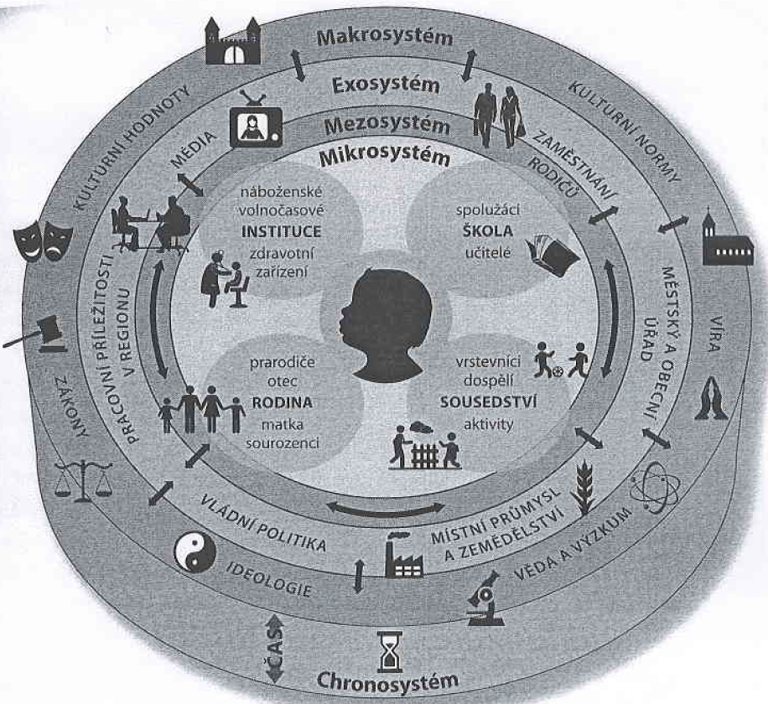
Schéma č. 1 Bronfenbrennerova teorie ekologických systémů (1979)

Rodinné prostředí a školní prostředí mají nezastupitelnou roli v oblasti vzdělávání a výchovy, nejinak tomu je i v oblasti environmentální. Obě tyto zcela odlišná prostředí mají něco společného, a tím je dítě, jeho všestranný rozvoj, probouzení kladného vztahu k přírodě a environmentálním hodnotám. Jedno je však jisté, a to, že vztah k přírodě a životnímu prostředí se vyvíjí, rodí a po porodu utváří společně s dítětem. Ekovýchovné působení bude tím víc dopadat na úrodnou půdu, čím více budou děti vyrůstat v bezpečném a láskyplném prostředí, které jim dá zdravé základy jejich vztahu k okolnímu světu.

3.3 Osobnost učitele a jeho role v předškolním vzdělávání
Osobnost v obecném slova smyslu je definována jako individuální spojení biologických, psychologických a sociálních aspektů každého jedince. Je utvářena ve vztazích mezi lidmi, prostředím a společností. Osobnost se vždy projevuje jako celek (Bečvářová, Soloshych, 2012, s. 35).
V pedagogickém slovníku je uvedeno toto: „Osobnost v psychologickém pojetí je každý člověk s jedinečnou strukturou svých psychických vlastností a dispozic. Důraz je položen na jednotu psychických procesů, stavů a vlastností, na souhrn vnitřních determinant prožívání a chování.“(Průcha, Waltrová, Mareš, 2009, s. 184)
Osobností je v pravém slova smyslu každý člověk, lidé se však od sebe liší osobnostní zralostí. Klíčový význam pro formování a rozvoj osobnosti mají vztahy k ostatním lidem. Osobností se jedinec stává v průběhu svého vývoje díky začleňování se do společnosti a vytvářením osobní totožnosti. Sát se osobností znamená zaujímat určitý životní, především mravní postoj, potvrzovat jej svými činy, skutky, celým svým životem. V tomto smyslu je jedinec tím více osobností, čím více je autorem svých činů (Hanuš, Chytilová, 2009, s. 53 – 54).
Osobnost učitele sehrává v dnešní společnosti nezastupitelnou úlohu. K obecným rysům učitelského povolání bezesporu patří pozitivní vztah k dětem, společnosti i přírodě, pedagogický takt, postřeh, sdělnost i ochota přijímat nové podněty a vnímat je empaticky, neotřele, originálně či pohotově reagovat na změnu okolností (Bečvářová, Soloshych, 2012, s. 35). Učitel skrze svoji osobnost, kterou ovlivňuje niternost, originalita, životní styl, hodnoty, které vyznává a se svým jedinečným výchovný působením, dokáže v součtu celé svojí pedagogické praxe, ovlivnit environmentálním směrem, více jak dvě generace jedinců. A to už je notná dávka osobností. A tyto osobnosti se zajisté spolupodílejí na předávání a utváření životního prostředí v environmentálním duchu a dokáží, tak ovlivnit, další nespočet jedinců směrem k vytyčeným cílům.
Osobnost a role učitele jsou ve vzájemné interakci a doplňují se. Nejdůležitějším předpokladem pro vzdělávání a výchovu je vztah. V jednom pákistánském přísloví se praví: „Děti jsou hosté, které se ptají na cestu.“ Pro učitele, jako průvodce na cestě za poznáním, to znamená: „Já ti tvoji cestu ukázat nemohu, ale jsem připraven tě na ni doprovázet, abys mohl jít bezpečně. Dokud jsi u mě, chci se o tebe starat a dávat ti sílu, abys mohl vykročit s radostí v srdci. Povzbudím tě, aby ses nevzdával, když klopýtneš.“ (Prekop, 2001, s. 11)
Opravilová uvádí požadavky, související s učitelovou osobností, které se prokazatelně významně podílejí na dobrých edukačních výsledcích. Patří k nim důvěra ve vlastní výchovné působení (pedagogický optimismus), zaujetí a aktivní přístup k práci, tvořivost jako schopnost nacházet nová, originální řešení a umění citlivě jednat s dítětem (pedagogický takt). Pro praxi nejsou podstatné jednotlivé vlastnosti či rysy, rozhodující je jejich specifické individuální uspořádání v celek. Vlohy, schopnosti či temperamentem dané předpoklady osobnost do jisté míry determinují, ale zároveň jsou ovlivněny tím, jak si je člověk uvědomuje a jak s nimi zachází. Své předpoklady může vědomě využívat a rozvíjet, stejně jako pracovat na odstranění případných vlastních nedostatků (Opravilová, 2016, s. 186 – 187).
Učitel mateřské školy plní různé role, s nimiž by měl být ztotožněn, má-li být jeho práce smysluplná. Pojem „role“ můžeme použít ve smyslu poslání, úloha nebo předpokládané způsoby chování a jednání (Šmelová, 2006, s. 120). Role učitele jsou vždy spojeny se vzděláváním, jedná se o koncept učitel – průvodce světem učení se, zde můžeme vycházet ze struktury rolí podle Hartlové, která vymezuje hlavní role učitele: inspirátor, facilitátor, konzultant (Vašutová in Šmelová, 2006, s. 121).
- Učitel – ispirátor: vytváří podmínky vzhledem k zájmům a potřebám každého dítěte. Akceptuje přirozená vývojová specifika dítěte předškolního věku. Podporuje přirozenou dětskou zvídavost.
- Učitel – facilitátor: podporuje individuální rozvojové možnosti. Je průvodcem dítěte na cestě jeho poznáním. Iniciuje vhodné činnosti, připravuje prostředí, které dítě evokuje k přemýšlení, chápání a porozumění sobě samému a všemu kolem sebe.
- Učitel – konzultant: vytváří prostředí otevřené, přátelské komunikace na základě vzájemné důvěry. Směřuje k poradenství.
Tomanová vymezila následující role předškolního pedagoga, které jsou více specifikované a nejsou obecné jako v případě Vašutové, a to:
- Role – pečovatelky: je empatická k dětské potřebě bezpečí, lásky a úcty, dítě chrání před možným nebezpečím, podporuje zdravý životní styl, poskytuje dítěti pomoc a další
- Role – komunikátora: je schopna naslouchat, odpovídat, sdělovat, navazovat vztah s účastníky pedagogických situací (dětmi, rodiči, kolegy, provozními zaměstnanci), specifikou této role je umění komunikace s dětmi daného věku v duchu partnerství, úcty a důvěry k dítěti a zároveň vlídné náročnosti a důslednosti.
- Role – učitelky: učí dítě poznávat svět kolem nás i sebe, dále učí dítě jednat a žít, učit se, poznávat jeho možnosti v životních situacích. Navozuje přirozené i modelové situace, v nichž dítě poznává smysl toho, co se učí a objevuje. Jsou to tyto aktivity: diagnostika, projekty, motivace, hodnocení.
- Role – vůdce: objevuje se zřetelně tam, kde dochází k aktivizaci a nutné organizaci většího počtu účastníků pedagogických procesů, dále v roli vůdce se mohou učitelky objevovat poměrně často právě při spolupráci s rodinou nebo dalšími institucemi.
- Role – manažera: řídí chod celé instituce, jednotlivé články struktury řízení. Učitelky mnohé prvky řídící práce uskutečňují, tím, že zjišťují přání a očekávání účastníků, berou v úvahu možnosti rodin a další.
- Role – obhájce: správně poučená učitelka mateřské školy může zachytit signály svědčící o špatném uspokojování potřeb dětí a činit kroky k nápravě. Vytváří pedagogické podmínky pro uplatnění Úmluvy práv dítěte.
- Role – poradce: dovede rodičům poradit se stimulací rozvoje dítěte v oblasti, v níž dítě vykazuje například výjimečné předpoklady či naopak je třeba mu speciálně pomoci. Nabízí řešení na úrovni profesních kompetencí učitelky mateřské školy. Je schopna poradit, na které instituce se obracet, například logopeda, pedagogicko-psychologickou poradnu a další (Tomanová in Šmelová, 2006, s. 122 – 124).
Ve třetí kapitole byla zmíněna rodina jako klíčový faktor výchovy a vzdělávání. Dále prostředí, které, pokud dává dítěti mnoho zajímavých, přiměřených podnětů, dokáže u něj rozvinout a podpořit fantazii, smyslové vjemy i budoucí logické operace. A třetí nespornou součástí je osobnost učitele a jeho role jako nositele poznání.

4 Environmentální vzdělávání a výchova v mateřské škole
Předškolní věk je klíčovým obdobím pro položení základů přírodovědné gramotnosti. Rozvíjejí se v něm vztah k přírodě (environmentální senzitivita), komunikační dovednosti, badatelské dovednosti, vytváří se propojení mezi pojmy a reálnými objekty, formuje se abstraktní myšlení nezbytné pro práci s obrazy nebo modely. To vše je základem následného přírodovědného vzdělávání v základní škole. Kvalita nabízených přírodovědných činností a jejich správná reflexe v předškolním věku určuje, zda tento základ bude pevný nebo vratký (Jančaříková, 2017, s. 9). Děti dnešní takzvané „moderní doby“, místo toho, aby trávily čas venku v přírodě na čerstvém vzduchu, tráví převážnou dobu v interiérech, které jsou sice pohodlné, prostorné, vybavené moderními technologiemi, které svými možnostmi děti přímo fascinují, ale časem zcela pohltí. U dítěte tak dochází k odcizení od přírody, což má negativní vliv nejen pro dítě, ale i pro přírodu. Proto je tak důležité začít praktikovat environmentální výchovu již od mateřské školy (Jančaříková, 2013, s. 7).
Leblová uvádí, děti v předškolním věku mají velkou schopnost empatie. Všechny jejich smysly jsou otevřeny tomu, co do nich bude zaseto. Děti mají velkou šanci vytvořit si správný nekonzumní postoj k přírodě. Protože příroda není jen kulisou našeho života, ale je jeho důležitou součástí a zároveň jsme my lidé součástí přírody (Leblová, 2012, s. 18).
Pokud má být příroda pro dítě něčím důležitým a milovaným, je třeba, aby v ní trávilo více času a hlavně v ní zažilo na vlastní kůži, pro něj něco velmi hlubokého a zajímavého, co podpoří jeho zvídavost a chuť poznávat ji hlouběji, chránit ji a vážit si jejího, pro lidstvo existenčně důležitého významu.

4.1 Možnosti vzdělávání učitelů v environmentální oblasti
Rozhodující význam pro realizaci environmetálního vzdělávání všech typů škol, včetně mateřských nebo mimoškolních zařízení mají učitelé a další pedagogičtí pracovníci. Cílem environmentálního vzdělávání je začlenit kvalitní přípravu v environmentální tematice při vzdělávání všech pedagogických pracovníků, kterými jsou nejen studenti, připravující se na budoucí povolání učitele, ale i učitelé mateřských, základních, středních a vyšších odborných škol, školitelé, řídící pracovníci ve školství.

Dílčími úkoly v pregraduální přípravě jsou:
- mezipředmětové přístupy v environmentálním vzdělávání s ohledem na odborné zaměření studenta
- získání manažerských znalostí a schopností plánování a koordinace environmentálního vzdělávání v rámci školy
- připravit pedagogy pro všestranné uplatňování environmentální výchovy a principu udržitelného rozvoje na úrovni školy a pro spolupráci s mimoškolní oblastí
V oblasti dalšího vzdělávání:
- průběžně poskytovat nové environmentální informace
- nabízet nové formy a metody práce i didaktické postupy použitelné v environmentálním vzdělávání a výchově
- umožňovat učitelům a dalším pedagogickým pracovníkům výměnu zkušeností v rámci České republiky i se zahraničím (Bečvářová, Soloshych, 2012, s. 43 – 44)

4.2 Cíle a výstupy environmentální výchovy a vzdělávání v MŠ
Obecným cílem environmentální výchovy je člověk s rozvinutým zájmem o přírodu, s touhou ji poznávat a potřebou ji aktivně ochraňovat.
„Láska člověka ke krajině není totožná s jeho potřebou krajiny. To je důvod, proč jsme lásku ke krajině v minulosti tak dlouho hledali, a to je bod, v němž se rozcházíme s obecnou představou. Každá láska asi z potřeby vzniká, nezůstává však u ní. Je-li hodna svého jména, respektuje práva svého objektu, je ochotna zříci se pro něj nepřiměřených nároků a je schopna v jeho prospěch jednat.“ (Librová, 1988, s. 162)
Hlavním cílem environmentální výchovy v mateřské škole je umožnit dětem osobní zkušenost s přírodou, nechat jim ji zažívat všemi smysly. A skrze ni kompenzovat stále nižší úroveň komunikace s přírodou, zvláště u městských dětí, nechat je zažívat přírodu jako prostor poznávání a učení, hry i relaxaci. Dalším cílem je rozvoj dětského vědomí o rozmanitosti forem života a pocit odpovědnosti za životní prostředí. Úměrně možnostem a schopnostem dětského vnímání, vytvářet správnou představu o úloze člověka v systému přírody a s tím souvisejících žádoucích postojích k životnímu prostředí (Leblová, 2012, s. 16 – 17).

Ke specifickým cílům environmentálního vzdělávání dětí předškolního věku, dle Jančaříkové (Jančaříková, 2017, s. 15) patří:
- rozvoj citlivosti k přírodě (environmentální senzitivita), která je založena na vztahu ke konkrétním živočichů, stromům nebo rostlinám, taktéž ke krajině, či prožitcích v přírodě
- rozvoj environmentální etiky
- rozvoj přírodovědné slovní zásoby, jazykových dovedností, které umožňují popsat vlastní pozorování či prožitek
- osvojit si základní znalosti, poznatky o světě přírody
- osvojit si dovednosti a návyky, které umožní prohloubení znalostí o přírodě
- osvojit si sebeobslužné a hygienické návyky, které umožní přírodní aktivity bez rizik
Environmentální vzdělávání a výchova nabízí možnosti získávat a rozvíjet u dítěte všechny kompetence dané RVP PV, těmi jsou kompetence: k učení, k řešení problémů, komunikativní, sociální a personální. Nejinak tomu je i ve všech pěti oblastech daných RVP PV.
- Dítě a jeho tělo – oblast biologická: stimulace a podpora růstu a nervosvalového vývoje dítěte, posílení fyzické pohody, zlepšení tělesné a pohybové zdatnosti, sebeobslužné dovednosti vedoucí k zdravému životnímu stylu
- Dítě a jeho psychika – oblast psychologická: podpora duševní pohody, psychické zdatnosti a odolnosti dítěte, rozvoj intelektu, řeči a jazyka, poznávacích procesů a funkcí, jeho citů i vůle, sebepojetí, sebevyjádření
- Dítě a ten druhý – oblast interpersonální: podpora utváření vztahů dítěte k jinému dítěti či dospělému, posilovat, kultivovat a obohacovat jejich vzájemnou komunikaci se zajištěním pohody těchto vztahů
- Dítě a společnost – oblast sociálně-kulturní: uvést dítě do společenství ostatních lidí a do pravidel soužití s ostatními, uvést je do světa materiálních a duchovních hodnot, taktéž osvojení si potřebných dovedností, návyků i postojů a umožnit mu aktivně se podílet na utváření společenské pohody v jeho sociálním prostředí
- Dítě a svět – oblast environmentální: založit u dítěte elementární povědomí o okolním světě a jeho dění, o vlivu člověka na životní prostředí – počínaje nejbližším okolím, konče globálními problémy celosvětového rozsahu, vytvořit otevřený a odpovědný postoj dítěte k životnímu prostředí (Leblová, 2012, s. 22 – 25).

5 Metody, zásady, prostředky a činnosti podporující environ- mentální vzdělávání
Podle pokynu MŠMT ČR se při realizaci EVVO doporučuje uplatňovat takové metody, formy a činnosti, které vedou k aktivizaci dětí a tím směřují k jejich přirozené podpoře a zájmu. Důležitou složkou EVVO je přímé učení ve venkovním terénu, které je zejména pro děti předškolního věku spojeno s včasným rozvojem harmonické osobnosti a jejich přirozené vitality. Dále se doporučují k realizaci EVVO výuky v terénu, ve střediscích ekologické výchovy, vzdělávací programy cílené na předškolní děti (Leblová, 2012, s. 17).

5.1 Metody
Metoda je v obecném pojetí cesta, zvolený postup k dosažení určitého cíle. Je tedy zároveň rozhodujícím prostředkem (Bečvářová, Soloshych, 2012, s. 64). Metody můžeme rozdělit dle pramene poznání na:
Metody slovní:
- monologické (vyprávění, vysvětlování)
- dialogické (rozhovor, dialog, diskuze)
- metodu práce s textem (knihou, encyklopedií, webovými stránkami)
Metody názorně demonstrační:
- pozorování
- předvádění
- demonstrace
- projekce: statická (prezentace) nebo dynamická (video)
Metody praktické čili dovednostní:
- nácvik pohybových a praktických činností
- laboratorní činnosti (experimenty)
- pracovní činnosti
- výtvarné činnosti

Mezi nejvíce využívané metody podle Jančaříkové, (Jančaříková, 2010, s. 31 – 35) v MŠ patří:
- Pozorování je první vědecký nástroj, který jedinec začne využívat od kolébky. Pozorovat vše co se hýbe je vlastnost vrozená, kterou lze rozvíjet a dovést až k dokonalosti. Děti tedy vedeme k pozorování. Prvním krokem je dát jim čas a prostor. Co dětem přijde zajímavé a fascinující, nemusí dospělého fascinovat ani upoutat. Důležité ze strany dospělého je trpělivost a umění naslouchat.
- Experimentování některé děti přecházejí z pozorování do experimentování spontánně. Objevují tak aktivním způsobem. Každý experiment je zásah do přirozeného stavu věcí.
- Interdisciplinární přístup zahrnuje projektové učení, které se vyznačuje otevřeným vyučováním s aktivním přístupem dítěte, které se pomocí jednoho tématu procvičí prakticky ve všech vzdělávacích oblastech. Projekty můžeme dělit podle různých kritérií, a to:
- podle navrhovatele:
- spontánní: dětské, vyrůstající z potřeb a zájmů dětí
- umělé: připravené pedagogem
- mezityp: spontánní a umělé se navzájem prolínají
- podle místa:
- školní: probíhá ve výchovně-vzdělávací instituci
- domácí
- mezityp: školní a domácí na sebe navzájem navazují
- podle počtu dětí:
- individuální
- skupinové
Nejdůležitější podmínkou projektového učení je vnitřní motivace dítěte, dále vlastní přijetí úkolu, chuť poznat něco nového a případně vyřešit daný problém. Molární motivace niterná je dána činy, které vyvoláváme a spouštíme sami. Niterná motivace je vždy účinnější než motivace zevní (Hanuš, Chytilová, 2009, s. 64). To jak mocné kouzlo má motivace vyřkl ve svém citátu Antoine de Saint-Exupéry: „Chceš-li postavit loď, nedělej to tak, že svoláš chlapy, aby sehnali dřevo a začali stavět, ale dej jim, aby sami zatoužili po širém, nekonečném moři.“ (Antoine de Saint-Exupéry in Hanuš, Chytilová, 2009, s. 63) Toto úzce souvisí s kooperací, tedy spoluprací. Kooperace je edukační proces, který postihuje základní vztah mezi pedagogem a dítětem a zároveň mezi dětmi navzájem (Bečvářová, Soloshych, 2012, s. 70 – 73). Hlavními přednostmi projektového učení jsou:
- motivační síla
- učení se spolupráci, formulaci svých názorů, diskuzi
- učení se řešit problém, tvořivosti, hledání nových informací
- podněcování dětské fantazie a představivosti

5.2 Didaktické zásady pro environmentální aktivity
Vzhledem k tomu, že práce s dětmi předškolního věku má svoje specifika, která vycházejí z vývojových teorií s ohledem na jejich individuální možnosti a potřeby je třeba obecné didaktické zásady transformovat a doplnit, aby vyhovovaly této věkové kategorii (Jančaříková, 2017, s. 16).
Dělení didaktických zásad podle Jančaříkové:
- Zásada výchovného a dílčího vzdělávacího působení (Cesta jako cíl)
Zásada, formulovaná švýcarským pedagogem, reformátorem J. H. Pestalozzim (1746 – 1827), poukazuje na skutečnost, že kromě znalostí cílů je třeba, myslet i na dílčí cíle, kterými v kontextu přírodovědného vzdělávání jsou především:
- Rozšiřování slovní zásoby
- Osvojování si metod práce, včetně pravidel bezpečnosti
- Zvyšování environmentální senzitivity
- Poznávání radosti z objevování
- Zásada vědeckosti
Důležité je při aktivitách a komunikaci s dětmi využít vědecké myšlení, postupy a jazyk. Jedná se především o:
- Osvojování vědeckých metod (experimenty, pokusy) s tím souvisí i využití jednoduchých přístrojů, jako jsou lupy, metry, váhy a další
- Posuzování věrohodnosti příběhů, textů, rozlišit co je skutečné a co fikce
- Práce s prekoncepty
- Používání realistických zobrazení, tedy obrázků, nákresů, knih
- Zásada přiměřenosti
Cíle, proces, prostředky a rozsah vzdělávání musí být přiměřený vývoji dětí i jejich individuálním schopnostem a možnostem. Klíčem k úspěchu je tedy didaktická transformace obsahu zohledňující vývojová specifika každého dítěte. Již Komenský ve svojí knize Informatorium školy mateřské v kapitole VII, popisuje „Jak v činech a pracech cvičeny mají býti dítky.“ „Děti vždycky rády dělají něco: protože krev mladá tiše státi nemůž. A tj. hrubě dobře: nercili jim toho brániti nesluší, alebrž i zamýšleti jim, aby vždycky co dělati měly. Nechť jsou mravenečkové vždycky se okolo něčeho čmýrající, nosící, vláčící, skládající, překládající: toliko aby rozumně dělali, což dělají, pomáhati jim a ukazovati všeho mustr, by pak titěrky byly (jakož v jiném jich cvičiti nejprve nelze), neliknovati se pohráti s nimi.“ (Komenský, 1992, s. 87)
- Zásada srozumitelnosti
Souvisí se zásadou přiměřenosti, musí zohlednit individuální schopnosti a možnosti dětí. Pedagog tedy musí vhodným způsobem zjednodušit fakta, aby nedošlo k jejich zkreslení, ale dalo se na ně v budoucnu navázat.
- Zásada individuálního přístupu
Tato zásada respektuje princip vlastního tempa, tedy každý může věnovat úkolu právě tolik času, kolik potřebuje. Dodržování této zásady má blahodárný vliv na zlepšení psychosociálního klima třídy. Při dodržení této zásady musí pedagog:
- Respektovat individualitu každého dítěte
- Rozpoznat přírodovědné nadání u dítěte, v případě nadaného dítěte podpořit toto nadání spolu s podporou rodiny
- Připravit vhodnou nabídku s různými stupni obtížnosti
- Brát dítě jako rovnocenného partnera
- Zásada názornosti
Seznamování dětí s reálnými přírodninami a objekty, na které si mohou sáhnout, přivonět, prohlédnout, prozkoumat, protože čím je dítě mladší, tím je práce rukou pro utváření přírodovědných představ významnější. S touto zásadou velmi úzce souvisí: Zásada poskytování podnětů pro všechny smysly. Již Komenský označil za zlaté pravidlo, poskytovat dětem podněty pro všechny smysly. Tato zásada je pro přírodovědné vzdělávání předškolních dětí velice významná.
- Zásada využívání prostředí
Jakékoliv prostředí, zejména však to venkovní, může přírodovědné vzdělávání významně podpořit a ovlivnit. Poskytuje velké množství podnětů a příležitostí k pozorování, či experimentování, ať řízenému či spontánnímu.

- Zásada těsného propojení se životem
Je jednou z reformních zásad, které se snaží o přiblížení školy reálnému životu. Souvisí s využitím vhodných metod jako je například projektové učení a je v úzkém vztahu s požadavkem konstruktivistické teorie, která se zasazuje o to, aby zaměstnání navazovalo na dětské prekoncepty.

5.3 Prostředky k rozvoji environmentálních dovedností
K důležitým prostředkům environmentální výchovy patří cílevědomá snaha pro vytváření příjemného prostředí a vlídné tvořivé atmosféry (Leblová, 2012, s. 17).
Činčera uvádí, že v rámci EVVO můžeme vymezit tři základní druhy prostředků, těmi jsou: programy, informační služby a podpůrné materiály (Činčera, 2013, s. 33).
- Programy
Jsou nejdůležitějším prostředkem EVVO, které jsou cílené pro všechny věkové skupiny a mohou zahrnovat i další dva již zmíněné prostředky (Činčera, 2013, s. 33 - 34). Existují střediska ekologické výchovy, která nabízejí: Ekologický výchovný program, (dále jen EVP), který má za cíl obohatit učivo všech stupňů škol, tedy i předškolní stupeň vzdělávání. EVP probíhá zpravidla mimo školu, buď v přírodě, v zahradě, v ZOO nebo ve středisku ekologické výchovy. Dle Činčery lze členit programy podle více kritérií, a to:
- podle časového hlediska: na krátkodobé, dlouhodobé, vícedenní
- z hlediska trvání: program jednorázový, opakovaný, průběžný
- podle místa konání: školní, mimoškolní, pobytové, terénní
- podle zaměření: tematicky orientované programy
V environmentálním vzdělávání znamená projekt sekvenci aktivit uspořádaných kolem určitého tématu či více témat najednou, cílených na určitou věkovou skupinu, s navrhovanými aktivitami, směřujícími k dosažení společného sdíleného cíle.
- Informační služby
Lze chápat jako činnosti, při kterých jeden či více subjektů zprostředkovávají relevantní informace jiným subjektům. Tyto informace mohou být předávány formou prezentace, diskuze či hrou, která zapojí aktivně informované subjekty.

- Podpůrné materiály
Důležité jsou osvětové materiály, které podporují prevenci. Dále sem patří metodické příručky pro pedagogické pracovníky nebo sborníky aktivity s konkrétními činnostmi (Činčera, 2013, s. 35 – 40).
V předškolním environmentálním vzdělávání mají svůj velký význam didaktické prostředky pro rozšiřování environmentální gramotnosti dětí předškolního věku, těmi jsou:
- přírodniny, přírodní materiály jako kameny, rostliny, plody, voda, hlína
- modely: statické, dynamické
- zvukové pomůcky: audio nahrávky zvuků z přírody
- dotykové pomůcky: nášlapné chodníky, hmatové krabice
- literární pomůcky: knihy, encyklopedie, demonstrační obrázky
- přístroje: lupy, mikroskopy, metry, váhy
- IT technika: edukační aplikace pro interaktivní tabule, tablety, BEE-BOT-interaktivní včela

5.4 Činnosti podporující environmentální vzdělávání v MŠ
V předškolním období jsou děti ve svém vývoji obzvláště citlivé. Jedná se o velmi dynamický proces. Co se děti v této době naučí nebo s čím se seznámí, zanechá v nich nesmazatelné stopy. Toto platí i ve vztahu předškolních dětí k okolnímu prostředí, živé i neživé přírodě. Předškolní děti přírodu potřebují poznávat, zkoumat a prožívat zážitky s různými živými tvory. Potřebují si v přírodě, ale i na přírodu hrát. Potřebují si hravou cestou osvojovat přírodovědný jazyk a učit se přírodovědné abstrakci a vědeckému myšlení (Andresková a kol., 2018, s. 9).
Obecný význam slova „činnost“ dle pedagogického slovníku znamená „aktivita“. Aktivitou z pedagogického hlediska rozumíme, toto: „je to pojem pro tu skupinu činností, při nichž jedinec musí projevit vyšší úroveň iniciativy, samostatnosti, musí vynaložit větší úsilí, postupovat energičtěji, být celkově výkonnější a efektivnější. S tím souvisí, takzvané „činnostní učení“, které lze obecně definovat podobně jako aktivitu, jedinec není pasivním příjemcem informací, ale projevu vlastní iniciativu, je aktivní, bádá, experimentuje, pracuje sám nebo v týmu (Průcha a Walterová, Mareš, 2009, s. 41, 16, 41).

Dělení činností dle základních kritérií podle Jančaříkové:
- Podle vedení:
- Spontánní: jsou pro zdravý rozvoj dítěte nesmírně důležité. Při těchto činnostech se dítě rozvíjí nenuceně, samostatně, dle vlastní chuti, zaujetí, tvořivosti a fantazie. Tyto hry vycházejí z aktuálního rozpoložení a nemají cíl, který by byl předem stanoven.
- Řízené: jsou vedeny pedagogem, rodičem a zpravidla mají předem daný cíl.
- Podle délky trvání:
- Krátkodobé: trvají pouze krátkou chvíli, například: pár minut, hodinu, jedná se o činnost, která bude za krátkou dobu splněna a ukončena
- Dlouhodobé: trvají delší časový úsek, například: den, týden, měsíc
To co mají všechna rozdělení společné, je kde se aktivity mohou realizovat a s pomocí jakých prostředků.
Příroda člověka fascinuje svou pestrostí a neustálým dějem, poskytuje podněty pro všechny smysly a umožňuje nám ji pozorovat, zkoumat, obdivovat a učit se od ní (Jančaříková, 2017, s. 81).
Dělení konkrétních činností dle místa a použitých prostředků:
- Činnosti a vzdělávání založené na vztahu k místu:
- Činnosti založené na vztahu k místu, ke komunitě, k tradici, vycházející z místních podmínek. Dalo by se říci, že okolí školy, příroda a lidé, slouží jako hlavní zdroj učení.
- Činnosti a vzdělávání za pomoci živočichů:
- Tyto činnosti mohou mít krátkodobý nebo dlouhodobý charakter. Probíhají v různých formách: v ZOO, exkurzí do ekocentra, na statku, v lese, ve třídě chovem vlastního živočicha, nebo péčí o volně žijící živočichy.
- Využití školní zahrady:
- Školní zahrada poskytuje dětem přehršle podnětů, příležitostí k objevování i nečekaných dobrodružství. Zahrada může být přírodní, kde jsou hlavními prvky stromy, živý plot z keřů, prvky louky, mimořádná stanoviště, hmyzí domečky nebo prvky, které rozvíjejí motoriku pomocí nášlapných chodníků, různorodého terénu a další. Zahrada užitková v ní se děti učí praktickým dovednostem a pozorují proces růstu, jedná se o bylinkové zahrádky, pěstování užitkových plodin, vhodných ke konzumaci.
- Činnosti spojené s pobytem venku:
- Důraz na pobyt a pohyb venku, na čerstvém vzduchu, v harmonickém přírodním prostředí. V tomto bodě mohou mít větší výhodu venkovské či maloměstské mateřské školy, oproti velkoměstským mateřským školám.
- Exkurze:
- Její realizace probíhá v mimoškolním prostředí. Vyžaduje větší míru motivace, která může být obohacena příběhem. Důležitá je redukce poznatků, v tomto případě znamená, že někdy méně je více. Zde je zapotřebí nutnost střídat aktivity, v kratších intervalech, aby nedošlo k přetížení dítěte.
- Specifickým typem exkurzí jsou přírodovědné vycházky nebo naučné stezky.
- Zakládání sbírek:
- V mateřské škole jsou vhodné sbírky kamenů, lastur, přírodních plodů a rostlin.
- Činnosti s přírodním materiálem:
- Přírodní materiál umožňuje specifický kontakt s přírodou, naplňuje didaktické zásady a umožňuje poznávání světa nejen rukama, ale i dalšími smysly (Jančaříková, 2017, s. 81 – 92)
Dítě předškolního věku se učí všemi smysly, co všechno je ještě příroda. Čím větší je rozsah jeho zkušeností s přírodou, s rozmanitostí biotopů, proměnami ročních období a změnami počasí, tím lépe. Zažívá přírodu v mnoha podobách a bude si pamatovat, že přírodní svět je mnohem víc než jen načančanou kulisou pro nedělní vycházky. Členitý a živý obraz přírody, který si vytvoří, mu již nevezmou žádné zprostředkované obrazy přírody, se kterými se setká v budoucích letech, prostřednictvím, učebnic, knih či médií. Dítě si vytváří vztah nebo vazbu k určitým místům, včetně těch přírodních. Podobná místa mohou mít pro citový život dítěte mimořádný význam. Pokud by v budoucnu došlo ke ztrátě takového výjimečného místa, například novou městskou zástavbou nebo změnou bydliště, může touha a úzkost spojená se ztrátou takového místa, vést jedince k širšímu zájmu v otázkách ochrany životního prostředí. (KRAJHANZL, Jan. Děti a příroda: období dětského vývoje z hlediska environmentální výchovy. Český portál ekopsychologie [online] 26. 6. 2019. Dostupné z: http://www.ekopsychologie.cz/citarna/studie/deti-a-priroda-obdobi-detskeho-vyvoje/)

PRAKTICKÁ ČÁST

6 Kvantitativní výzkumný design
V praktické části je uplatněn základní přístup ke zkoumání, a to v podobě kvantitativního výzkumu. Který bude uskutečněn pomocí velmi frekventované metody získávání dat, a to metodou dotazníku. Položky dotazníku budou řazeny podle kritérií: cíl, pro který je položka určena, formu požadované odpovědi a obsah, který položka bude zjišťovat. Součástí je nejen hlavní cíl, ale i dílčí cíle výzkumu, příprava, průběh a vyhodnocení šetření. Dotazník je uveden v rámci příloh na konci práce (příloha č. 1).

6.1 Hlavní cíl a dílčí cíle výzkumu
Hlavním cílem výzkumu je zjistit, jak učitelé/ky mateřských škol, podporují realizaci environmentálního vzdělávání dětí předškolního věku a jaké faktory mohou realizaci ovlivnit.
Dílčími cíli, které by měl výzkum přinést, je získání validních odpovědí na následující otázky:
- Ověřit, zda pohlaví, věk, dosažené vzdělání délka praxe mají vliv na využití environmentálních činností ve výchovně vzdělávacím procesu, obecně.
- Vzdělávání pedagogických pracovníků v environmentální oblasti.
- Děti předškolního věku a environmentální senzitivita.
- Zjistit, jakých prostředků v rámci výchovně vzdělávacího procesu, učitelky využívají k podpoře environmentálního vzdělávání dětí předškolního věku.
- Zjistit, při jakých činnostech učitelky podporují environmentálního chování dětí.
- Porovnat jaké možnosti v environmentální oblasti mají mateřské školy ve městě versus mateřské školy na vesnici.

6.2 Výzkumné otázky a hypotézy
Výzkumné otázky:
VO1: Je vzdělávání pedagogických pracovníků v environmentální oblasti v závislosti na výši dosaženého vzdělání dostatečné?
VO2: Jakou činnost v environmentální oblasti preferují učitelky MŠ v závislosti na míře jejich dosaženého pedagogického vzdělání?
VO3: Ovlivní výše dosaženého pedagogického vzdělání, výběr pracovního místa v MŠ sídlící ve městě nebo na vesnici?
VO4: Porovnat jak spolupracují MŠ dle místa působení jejich sídla (město x vesnice) s organizacemi podporující environmentální oblast (Ekocentrum)?
VO5: Ovlivní délka pedagogické praxe environmentální postoje pedagoga?
Hypotézy:
H1: Učitelky s vyšším pedagogickým vzděláním považují vzdělávací nabídku v environmentální oblasti za dostačující, než učitelky s nižším pedagogickým vzděláním.
H2: MŠ sídlící ve městě spolupracují více s organizacemi podporující environmentální oblast, než MŠ sídlící na vesnici.
H3: Učitelky s vyšším pedagogickým vzděláním mají větší zájem pracovat v MŠ sídlící ve městě, než učitelky s nižším dosaženým vzděláním.
H4: Učitelky s delší pedagogickou praxí se domnívají, že délka pedagogické praxe má vliv na jejich environmentální postoje.
H5: Učitelky ve věkové kategorii 19-44 let se domnívají, že děti předškolního věku jsou environmentálně senzitivnější, než se domnívají učitelky ve věkové kategorii 45-65 let.
Potvrzení nebo vyvrácení hypotézy, proběhlo na základě výpočtu testu nezávislosti chí-kvadrátu pro kontingenční tabulku ze získaných dat. U hypotéz byla data získaná z dotazníkového šetření zapsána do kontingenční tabulky. Testování bylo provedeno na hladině významnosti 0,05.

6.3 Kvantitativní výzkum
Kvantitativně orientovaný výzkum v pedagogice, můžeme vymezit jako záměrnou a systematickou činnost, při které se empirickými metodami zkoumají (ověřují, verifikují, testují) hypotézy o vztazích mezi pedagogickými jevy (Chráska, 2016, s. 11). Kvantitativní výzkum je označení pro přístup, jehož zdrojem má být pouze objektivní a co možná nejpřesnější zkoumání edukační reality, podobně jako v přírodních vědách. Jedním z hlavních rysů kvantitativního výzkumu je numerické měření specifických aspektů sledovaného jevu. Opírá se především o vymezení měřitelných proměnných (Skutil, 2011, s. 59).
Chráska uvádí, že každý výzkum se od druhého liší, ale posloupnost jednotlivých činností, nebo fází bývá následující:
- Fáze stanovení problému
- Fáze formulace hypotézy
- Fáze testování (verifikace, ověřování) hypotézy
- Fáze vyvození závěrů a jejich prezentace (Chráska, 2016, s. 11)
Výběr výzkumného vzorku:
Pro výzkum byl vybrán záměrný vzorek respondentů, přičemž byl brán zřetel na jejich rovnoměrné zastoupení v jednotlivých bodech výběrové struktury (Hendl, 2008, s. 149). Nejdůležitějším bodem výběrové struktury bylo oslovení rovnoměrného počtu státních mateřských škol ve všech samosprávných krajích. Účastníky výzkumu byly učitelky ze státních mateřských škol.
Metoda sběru dat:
Pro výzkumné šetření byla zvolena jedna z nejfrekventovanějších výzkumných metod, a to metoda dotazníku. Jeho podstatou je zjištění dat o respondentovi, ale i jeho názorů a postojů k problémům, které dotazujícího zajímají. Dotazník má stejně jako každá výzkumná metoda své výhody a nevýhody (Skutil, 2011, s. 80).
Mezi výhody patří:
- snadná a rychlá administrace
- lze oslovit větší počet respondentů a tím získat značné množství údajů
- anonymita respondentů
Mezi nevýhody patří:
- subjektivita odpovědí
- možnost zkreslení odpovědí žádoucím směrem

Vyhodnocení dat:
Data, která byla získána dotazníkovým šetřením, byla přepsána do grafické podoby, a to do sloupcových a výsečových grafů, které představují procentuální zastoupení nasbíraných dat. Sloupcové grafy znázorňují procentuálně jednotlivé odpovědi respondentů, kdežto výsečové grafy specifikují procentuálně výzkumný soubor, který se týká počtu respondentů, návštěvnosti a délky strávené nad vyplněním dotazníku. Pro popsání získaných dat bylo využito deskriptivní statistiky. Chráska (2016, s. 16) uvádí, že primárním úkolem deskriptivní statistiky je shromážděná data popsat tak, aby poskytovala co možná nejpřesnější, přehlednou a názornou informaci o měřených hromadných jevech. Každý graf je rozšířen o hodnotící komentář. Každá otázka je vyjádřena v tabulce, ve které je zapsána pozorovaná četnost a procentuální vyjádření. Pokud se jednalo o otázku otevřenou nebo otázku, kde bylo možné odpovědět vícekrát je tato tabulka umístěna až za sloupcovým grafem. Nadpoloviční většinou je myšleno více jak 50% odpovědí.
Vyhodnocení hypotéz proběhlo na základě přepočtu dat: Testu nezávislosti chí-kvadrát pro kontingenční tabulku. Zodpovězení výzkumných otázek bylo písemné s doplněním tabulek pro přehlednost.

7 Předvýzkum
Cílem předvýzkumu bylo ověření správnosti formulace položek a srozumitelnosti dotazníku. Zjištěním, zachycením a nápravou případných závad v předvýzkumu, vede k vyvarování se chyb ve výzkumu samotném.
Výzkumný vzorek předvýzkumu: náhodný výběr učitelek ze státní mateřské školy.
Předvýzkum byl zaměřen na tyto oblasti:
- formulace a srozumitelnost položek
- formální stránka dotazníku
- počet položek a jejich délka
- dostatečný prostor v otevřených položkách
Předvýzkum byl realizován ve státní mateřské škole, náhodným výběrem učitelek. Ty dostaly dotazník v papírové podobě, měly dostatek času na jeho vyplnění. Vyhodnocení dotazníku probíhalo individuální konzultací.
Předvýzkum odhalil nedostatky v oblasti formulace a srozumitelnosti u položek 14 a 23. Nedostatek se týkal obtížné srozumitelnosti pojmu „senzitivita“, proto bylo přistoupeno k úpravě těchto položek, kde smysl tohoto slova byl v závorce jednoduše vysvětlen. Senzitivita=vztah k přírodě. Další nesrozumitelnosti, chybná formulace položek či jiné nedostatky dotazníku nebyly odhaleny. Dotazník byl proto převeden do elektronické podoby a rozeslán dle výběrové struktury.

8 Získání dat jejich analýza a interpretace
Pro získání dat bylo použito metody dotazníku, Chráska uvádí, že samotný dotazník je soustava předem připravených a pečlivě formulovaných otázek, které jsou promyšleně seřazeny a na které dotazovaná osoba (respondent) odpovídá písemně (Chráska, 2016, s. 158).
Samotný výzkum probíhal v měsících říjnu a listopadu 2019, kdy byl dotazník v elektronické podobě rozeslán do náhodně vybraných státních mateřských škol ve všech samosprávných krajích. V zásadě bylo postupováno dle bodů výběrové struktury. Získaná data jsou zcela anonymní a zpracována v souladu se zákonem 101/2000Sb. o ochraně osobních údajů a o změně některých zákonů. Data byla použita pouze pro účely tohoto výzkumu.
Dotazník se skládá z 28 položek, které jsou řazeny podle kritérií: cíl, pro který je položka určena, formu požadované odpovědi a obsah, který položka zjišťuje. 23 položek je strukturovaných (uzavřených), 5 položek otevřených, kde má respondent možnost vyjádřit svůj subjektivní názor k dané problematice s ohledem na cíl, formu a obsah položky.

8.1 Specifikace výzkumného souboru
Ve výsečových grafech je zaznamenán: zdroj návštěv, celková návštěvnost, četnost návštěvnosti při vyplňování dotazníku od spuštění po uzavření dotazníku a čas strávený vyplňování dotazníku.
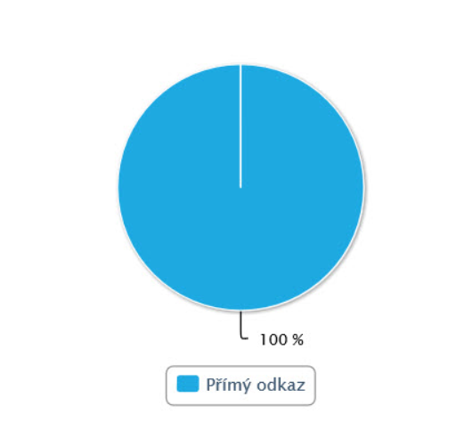
Graf č. 1: Zdroj návštěv
Komentář: Graf č. 1 znázorňuje 100% otevření dotazníku od všech respondentů, kterých bylo dohromady 518.
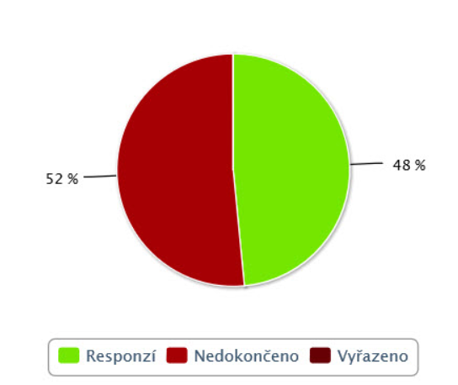
Graf č. 2: Celkem návštěv
Komentář: Graf č. 2 znázorňuje celkový počet návštěv, přičemž 48% respondentů dotazník vyplnilo správně, jedná se o 254 platných dotazníků a 52% respondentů si dotazník otevřelo, začalo vyplňovat, ale bohužel vyplňování dotazníku nedokončilo, jedná se o 264 nedokončených dotazníků. Žádný z dotazníků nebyl vyřazen.

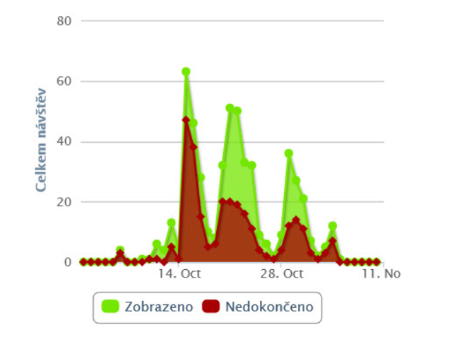
Graf č. 3: Historie návštěv
Komentář: Procentuální vyjádření četnosti návštěv při vyplňování dotazníku od spuštění po uzavření dotazníku v období říjen a listopad 2019.
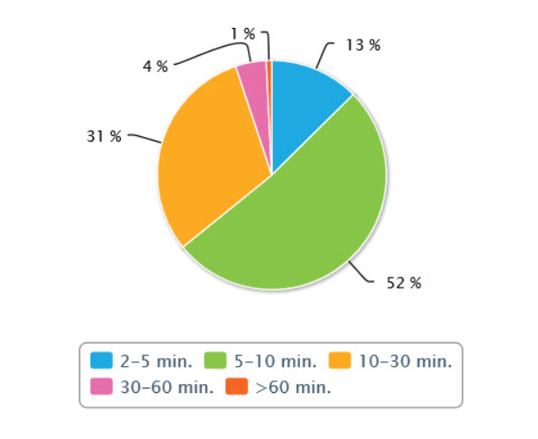
Graf č. 4: Čas vyplňování dotazníku
Komentář: Čas strávený vyplňováním dotazníku ukazuje, že 52% respondentů vyplnilo dotazník v rozmezí 5-10 minut. Ostatním trvalo vyplnění dotazníku více jak 10 minut, ale ne víc jak 60 minut. Pouze 1% dotázaných zabral dotazník více jak 60 minut.

8.2 Grafická a popisná interpretace dat
Data získaná samotným dotazníkovým šetřením byla převedena do grafické podoby sloupcových grafů, kde jsou procentuálně zastoupeny odpovědi na dané položky dotazníku. Pomocí deskriptivní statistiky je každý graf rozšířen o hodnotící komentář.
Otázka č. 1
Jste žena nebo muž?
Otázka č. 1 | Pozorovaná četnost | %
ŽENA | 254 | 100%
MUŽ | 0 | 0%
∑ | 254 | 100%

Tabulka č. 1: otázka č. 1

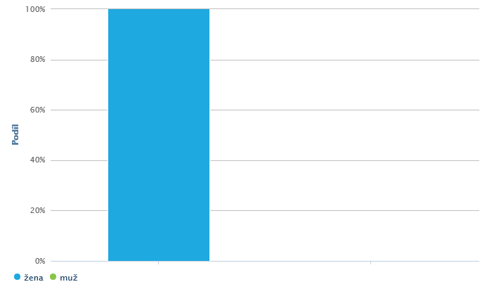
Graf č. 5: Pohlaví respondentů
Komentář: První graf nám ukazuje absolutní, tedy 100% zastoupení žen, které dotazník vyplnily a odeslaly.

Otázka č. 2
Myslíte si, že pohlaví pedagoga může ovlivnit je environmentální postoje?

Otázka  č. 2 | Pozorovaná četnost | %
ANO | 69 | 27%
NE | 139 | 55%
NEVÍM | 47 | 18%
∑ | 254 | 100%

Tabulka č. 2: otázka č. 2
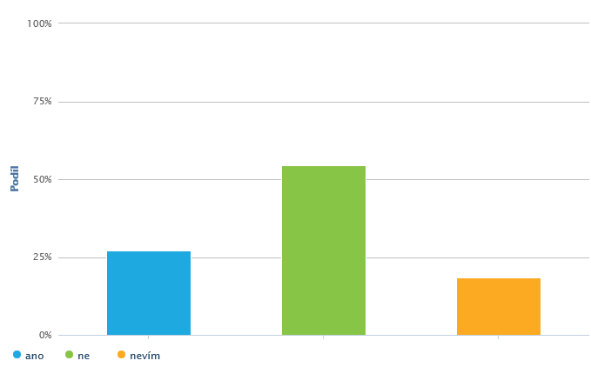
Graf č. 6: Vliv pohlaví na environmentální postoje pedagoga
Komentář: Více jak 50% respondentů odpovědělo, že pohlaví pedagoga nemá vliv na jeho environmentální postoje. 27% se domnívá, že pohlaví pedagoga vliv má a 18% neví.

Otázka č. 3
Do jaké věkové kategorie patříte?
Otázka č. 3 | Pozorovaná četnost | %
19-24 | 12 | 5%
25-44 | 100 | 39%
45-65 | 142 | 56%
∑ | 254 | 100%

Tabulka č. 3: otázka č. 3

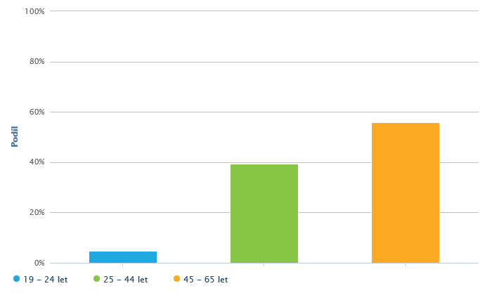
Graf č. 7: Věk respondentů
Komentář: Nadpoloviční většinu tvořila věková skupina v rozmezí 45-60 let. Další relativně velkou skupinu tvořilo věkové rozmezí mezi 25-44 lety. Nejméně zastoupenou skupinou bylo nejmladší věkové rozmezí, a to 19-24 let. Tento fakt trochu mrzí.

Otázka č. 4
Myslíte si, že věk pedagoga může ovlivnit jeho environmentální postoje?
Otázka č. 4 | Pozorovaná četnost | %
ANO | 136 | 53%
NE | 96 | 38%
NEVÍM | 22 | 9%
∑ | 254 | 100%

Tabulka č. 4: otázka č. 4

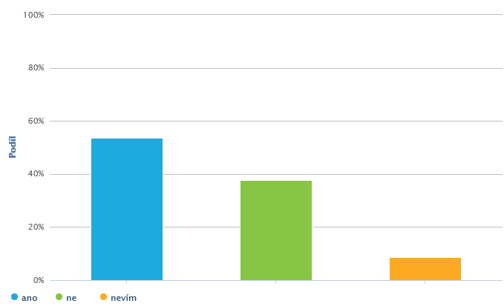
Graf č. 8: Vliv věku na environmentální postoje pedagoga
Komentář: Graf č. 8 ukazuje, že věk pedagoga má vliv na jeho environmentální postoje, toto si myslí nadpoloviční většina respondentů, necelých 40% má opačný názor, méně jak 10% neví.

Otázka č. 5
Jaké je Vaše nejvyšší dosažené pedagogické vzdělání?
Otázka č. 5 | Pozorovaná četnost | %
SŠ | 115 | 45%
VOŠ | 29 | 12%
VŠ | 110 | 43%
∑ | 254 | 100%

Tabulka č. 5: otázka č. 5

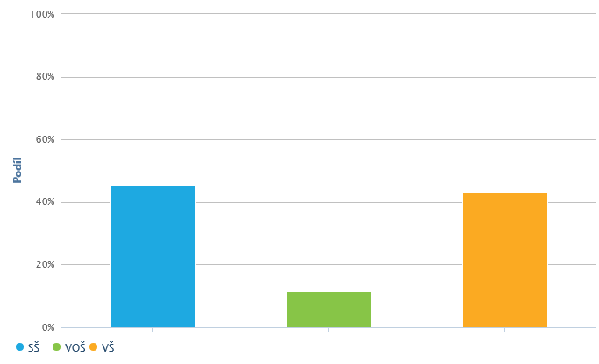
Graf č. 9: Dosažené pedagogické vzdělání
Komentář: Podíl středoškolsky a vysokoškolsky vzdělaných respondentů je téměř v procentuální rovnováze, podíl však u obou skupin nepřekročil nadpoloviční většinu. Nejmenší zastoupení 12% má skupina s vyšším odborným vzděláním.

Otázka č. 6
Myslíte si, že výše dosaženého vzdělání pedagoga může ovlivnit jeho environmentální postoje?
Otázka č. 6 | Pozorovaná četnost | %
ANO | 88 | 34%
NE | 144 | 57%
NEVÍM | 22 | 9%
∑ | 254 | 100%

Tabulka č. 6: otázka č. 6

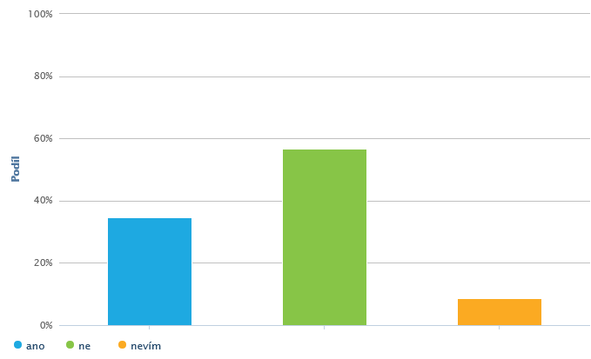
Graf č. 10: Vliv vzdělání na environmentální postoje pedagoga
Komentář: Nadpoloviční většina dotázaných se domnívá, že výše dosaženého vzdělání pedagoga nemá vliv na je environmentální postoje. 34% respondentů si myslí, že vliv má a 9% neví.

Otázka č. 7
Jaká je délka Vaší pedagogické praxe?
Otázka č. 7 | Pozorovaná četnost | %
DO 2 let | 15 | 6%
DO 6 let | 33 | 13%
DO 12 let | 30 | 12%
DO 19 let | 34 | 13%
DO 27 let | 29 | 11%
DO 32 let | 27 | 11%
NAD 32 let | 86 | 34%
∑ | 254 | 100%

Tabulka č. 7: otázka č. 7

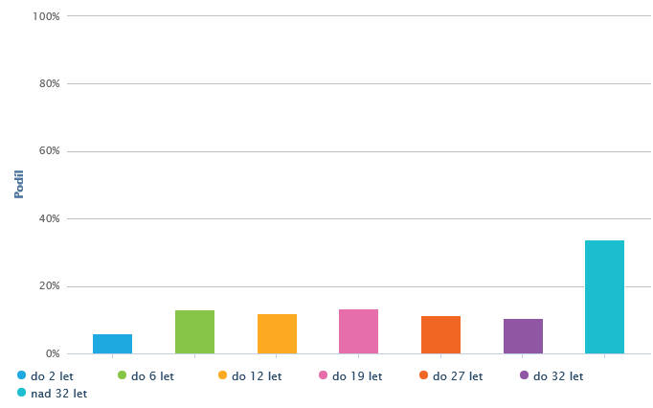
Graf č. 11: Délka pedagogické praxe
Komentář: Rozmezí pedagogické praxe bylo rozděleno do stupňů dle platných platových tabulek pro pedagogické pracovníky. Tato otázka nepřímo souvisí s otázkou č. 3, kde odpovědělo nejvíce respondentů v té nejvyšší možné věkové kategorii. Logicky vyplývá, že nejvíce respondentů téměř 40% tvoří skupina, která má nad 32 let pedagogické praxe. Další skupiny jsou téměř vyrovnané pohyb těchto skupin, je něco málo nad 10%. Zcela nejméně respondentů 6% odpovědělo v té nejmladší možné skupině do 2 let pedagogické praxe.
Otázka č. 8
Myslíte si, že délka praxe pedagoga může ovlivnit jeho environmentální postoje?
Otázka č. 8 | Pozorovaná četnost | %
ANO | 90 | 35%
NE | 132 | 52%
NEVÍM | 32 | 13%
∑ | 254 | 100%

Tabulka č. 8: otázka č. 8

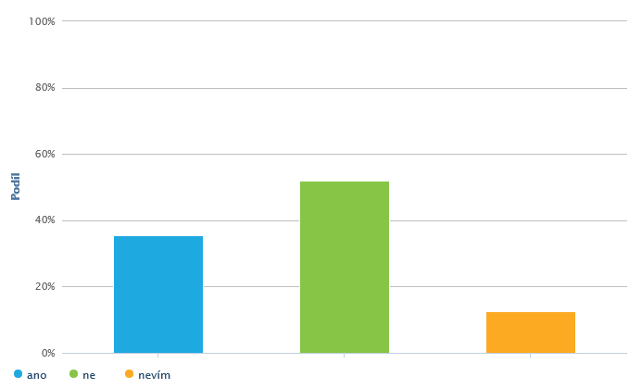
Graf č. 12: Vliv délky praxe na environmentální postoje pedagoga
Komentář: Nadpoloviční většina respondentů si myslí, že délka pedagogické praxe nemá vliv na environmentální postoje pedagoga. 35% se domnívá, že délka pedagogické praxe ovlivní environmentální postoje. 13% respondentů neví.

Otázka č. 9
Máte podporu ve vzdělávání v environmentální oblasti od Vašeho vedení MŠ?
Otázka č. 9 | Pozorovaná četnost | %
ANO | 245 | 96%
NE | 9 | 4%
∑ | 254 | 100%

Tabulka č. 9: otázka č. 9

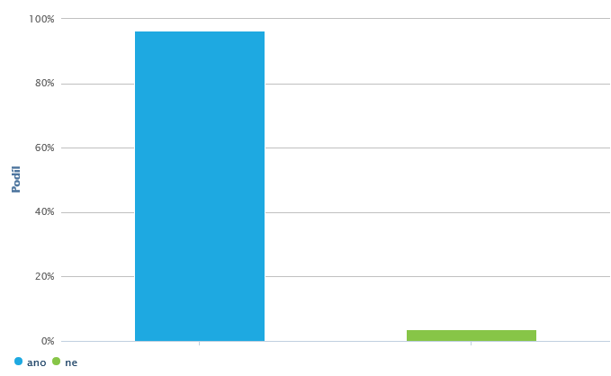
Graf č. 13: Podpora od vedení MŠ v oblasti environmentálního vzdělávání pedagogů
Komentář: Tento graf nám ukazuje téměř 100% podporu pedagogů v oblasti environmentálního vzdělávání od svého vedení MŠ. Pouze 4% tuto podporu nemají.

Otázka č. 10
Jak se vzděláváte v environmentální oblasti?
Otázka č. 10 | Pozorovaná četnost | %
AKREDIT. STUD. | 11 | 4%
SAMOSTUDIUM | 109 | 43%
DVPP | 125 | 49%
NEVZĚLÁVÁM SE | 9 | 4%
∑ | 254 | 100%

Tabulka č. 10: otázka č. 10

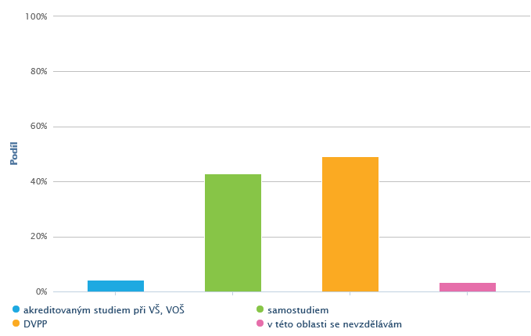
Graf č. 14: Způsob vzdělávání v environmentální oblasti
Komentář: Z grafu je patrné, že 49% respondentů využívá ke svému vzdělávání DVPP (další vzdělávání pedagogických pracovníků), 43% čerpá ze samostudia, 4% získává vědomosti v této oblasti akreditovaným studiem na VŠ nebo VOŠ, 4% se v této oblasti nevzdělává.

Otázka č. 11
Je podle Vás nabídka v oblasti environmentálního vzdělávání pedagogů dostatečná?
Otázka č. 11 | Pozorovaná četnost | %
ANO | 166 | 65%
NE | 21 | 9%
NEVÍM | 67 | 26%
∑ | 254 | 100%

Tabulka č. 11: otázka č. 11

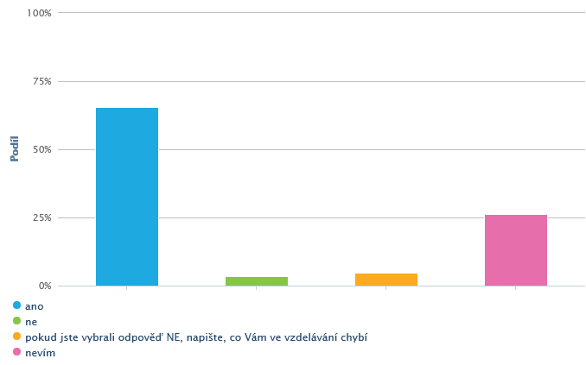
Graf č. 15: Dostatečnost nabídky vzdělávání
Komentář: 65% respondentů bere nabídku vzdělávání v environmentální oblasti jako dostatečnou, 26% neví, 9% nesdílí názor nadpoloviční většiny, 6% z těch co odpověděli ne, ve vzdělávání chybí větší výběr seminářů, praktické ukázky jak pracovat s dětmi a kvalitní informace.

Otázka č. 12
Disponuje Vaše MŠ dostatečným materiálem a odborným vybavením v této oblasti?
Otázka č. 12 | Pozorovaná četnost | %
ANO | 219 | 86%
NE | 35 | 14%
∑ | 254 | 100%

Tabulka č. 12: otázka č. 12

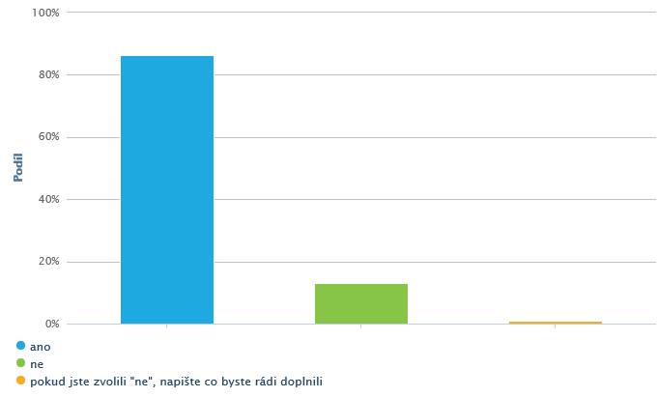
Graf č. 16: Vybavenost MŠ odborným materiálem v environmentální oblasti
Komentář: Podle 86% respondentů, MŠ ve které pracují, disponuje dostatečným odborným materiálem, 14% si to nemyslí, 1% z těch co odpověděli, NE doplnilo svoji odpověď, co by v chybějících materiálech doplnili.

Otázka č. 13
Myslíte si, že je důležité, vést děti předškolního věku k environmentálním poznatkům?
Otázka č. 13 | Pozorovaná četnost | %
ANO | 253 | 99,6%
NE | 0 | 0%
NEVÍM | 1 | 0,4%
∑ | 254 | 100%

Tabulka č. 13: otázka č. 13

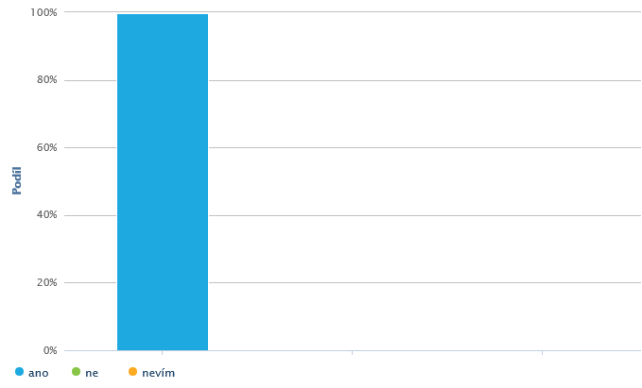
Graf č. 17: Vedení dětí předškolního věku k environmentálním poznatkům
Komentář: 99,6% vidí důležitost vést děti k environmentálním poznatkům již v předškolním věku. 0,4% neví.

Otázka č. 14
Jaký je Váš názor na environmentální senzitivitu (vztah k přírodě) u dětí předškolního věku?
Otázka č. 14 | Pozorovaná četnost | %
JSOU | 205 | 81,0%
NEJSOU | 24 | 9,5%
NEDOKÁŽI POSOUDIT | 25 | 9,5%
∑ | 254 | 100%

Tabulka č. 14: otázka č. 14

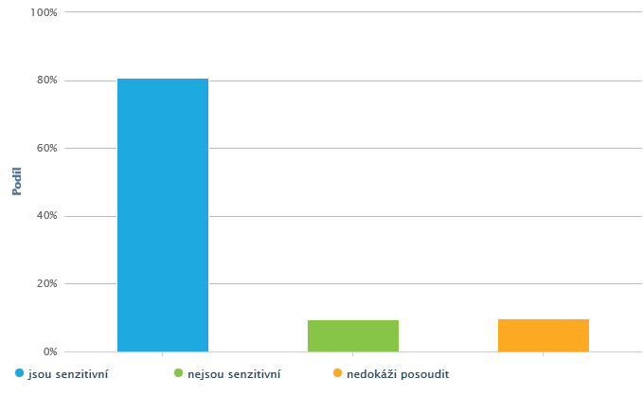
Graf č. 18: Senzitivita u dětí předškolního věku
Komentář: 81% respondentů sdílí názor, že dítě předškolního věku je senzitivní vůči přírodě, zcela shodný počet respondentů, tedy 9,5% se domnívá, že děti nejsou senzitivní nebo tuto skutečnost nedokáží posoudit.

Otázka č. 15
Jak velký podíl na rozvoji environmentální senzitivity u dětí předškolního věku, má podle Vás rodina?
Otázka č. 15 | Pozorovaná četnost | %
100% | 64 | 25%
75% | 126 | 50%
50% | 51 | 20%
25% | 13 | 5%
0% | 0 | 0%
∑ | 254 | 100%

Tabulka č. 15: otázka č. 15

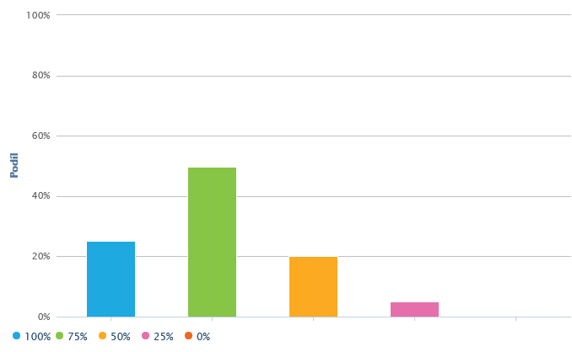
Graf č. 19: Podíl vlivu rodiny na rozvoj senzitivity u dítěte
Komentář: Procentuální podíl vlivu rodiny na senzitivitu dítěte předškolního věku, ukazuje tento graf, přičemž o 100% vlivu rodiny se domnívá 25% dotázaných, o 75% vlivu se domnívá 50% dotázaných, o 50% vlivu se domnívá 20% dotázaných, zbylá 5% se domnívají o 25% vlivu rodiny na dítě.

Otázka č. 16
Jak velký podíl na rozvoji environmentální senzitivity u dětí předškolního věku, má podle Vás osobnost pedagoga?
Otázka č. 16 | Pozorovaná četnost | %
100% | 38 | 15%
75% | 84 | 33%
50% | 93 | 37%
25% | 39 | 15%
0% | 0 | 0%
∑ | 254 | 100%

Tabulka č. 16: otázka č. 16

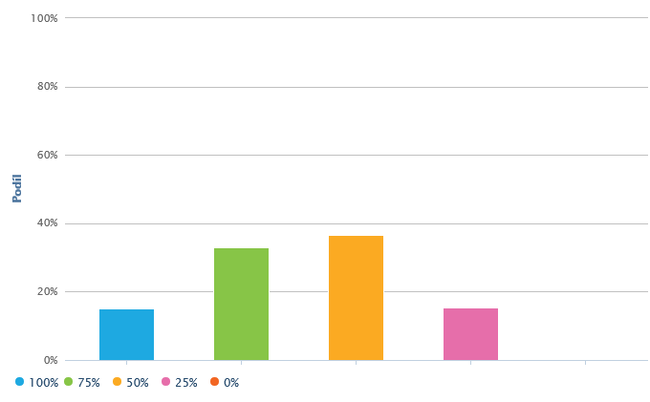
Graf č. 20: Podíl vlivu osobnosti pedagoga na rozvoj senzitivity u dítěte
Komentář: Procentuální podíl vlivu osobnosti pedagoga na rozvoj senzitivity u dítěte předškolního věku, ukazuje tento graf, přičemž o 100% vlivu osobnosti pedagoga se domnívá 15% dotázaných, o 75% vlivu se domnívá 33% dotázaných, o 50% vlivu se domnívá 37% dotázaných, o 25% vlivu osobnosti pedagoga se domnívá 15% dotázaných.

Otázka č. 17
Jakými prostředky uplatňujete v rámci výchovně-vzdělávacího procesu environmentální výchovu?
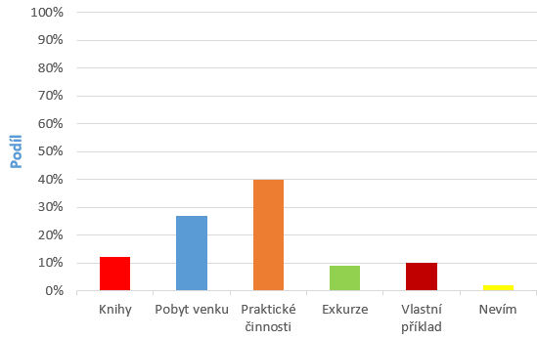
Graf č. 21: Prostředky výchovně-vzdělávacího procesu zkoumané oblasti

Prostředky | Počet respondentů | Procentuální vyjádření
Knihy | 30 | 12%
Pobyt venku | 68 | 27%
Praktické činnosti | 103 | 40%
Exkurze | 22 | 9%
Vlastní příklad | 25 | 10%
Nevím | 6 | 2%

Tabulka č. 17: Přehledný popis počtu respondentů a procentuální zastoupení
Komentář: Tato otázka byla otevřená, respondenti odpovídali na otázku, jakých prostředků uplatňují v environmentální oblasti ve výchovně-vzdělávacím procesu, obecně. Nejvíce odpovědí získaly praktické činnosti. Dále pobyt venku, který rozvíjí nejen tělo, ale i ducha. Důležitý je i vlastní příklad nebo využití knihy. Velmi vyrovnaně se drží i exkurze ve spolupráci s dalšími organizacemi, které se zabývají touto oblastí.

Otázka č. 18
Spolupracujete v rámci environmentálního vzdělávání dětí předškolního věku s dalšími organizacemi?
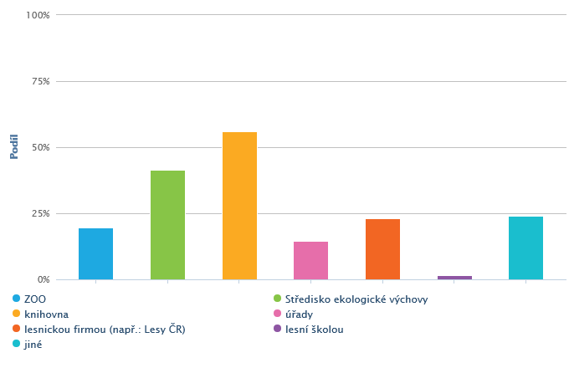
Graf č. 22: Spolupráce školy s dalšími organizacemi ve zkoumané oblasti
Organizace | Počet respondentů | Procentuální vyjádření
ZOO | 50 | 20%
Středisko eko. v. | 105 | 41%
Knihovna | 142 | 56%
Úřady | 37 | 15%
Lesnické firmy | 59 | 23%
Lesní MŠ | 4 | 2%
Jiné | 62 | 24%

Tabulka č. 18: Přehledný popis počtu respondentů a procentuální zastoupení
Komentář: V této otázce bylo možné vybrat více odpovědí. Nadpoloviční většina respondentů odpověděla, že spolupracují s knihovnou, dalším silným zástupcem je spolupráce se středisky ekologické výchovy, těsně pod 25% skončila odpověď „jiné“, největší zastoupení v této odpovědi je, že s žádnou organizací nespolupracují, ostatní odpovědi obsahují spolupráci s farmou nebo spolupráce se včelaři, těsně za touto odpovědí je spolupráce s Lesy ČR, poté ZOO, úřady a zcela nejmenší zastoupení má spolupráce s lesní školou.
Otázka č. 19
Máte ve svém okolí Ekocentrum?
Otázka č. 19 | Pozorovaná četnost | %
ANO | 154 | 61%
NE | 100 | 39%
∑ | 254 | 100%

Tabulka č. 19: otázka č. 19

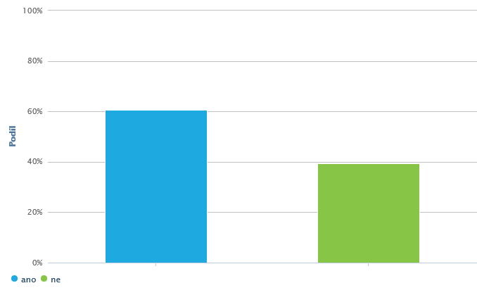
Graf č. 23: Blízkost Ekocentra
Komentář: Odpovědi jsou jednoznačné 61% MŠ má ve svém okolí Ekocentrum, 39% nikoliv.

Otázka č. 20
Spolupracujete s ním jakoukoliv formou?
Otázka č. 20 | Pozorovaná četnost | %
ANO | 122 | 48%
NE | 132 | 52%
∑ | 254 | 100%

Tabulka č. 20: otázka č. 20

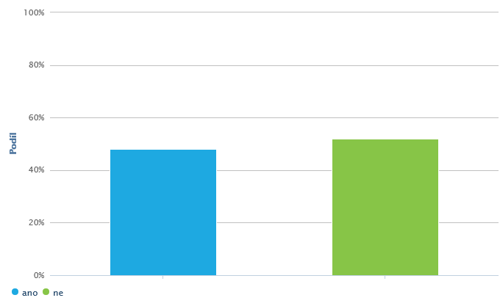
Graf č. 24: Spolupráce MŠ s Ekocentrem
Komentář: Graf jasně naznačuje, že 48% dotázaných spolupracuje jakoukoliv formou s blízkým Ekocentrem, 52% s ním nijak nespolupracuje.

Otázka č. 21
Kde berete inspiraci při plánování environmentálních činností?
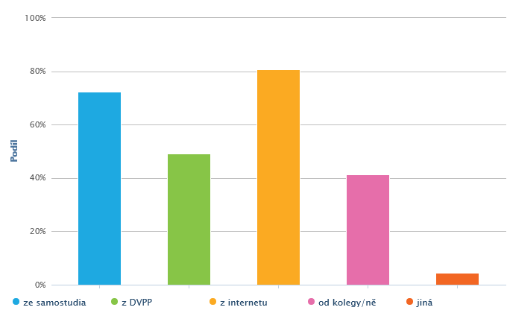
Graf č. 25: Zdroje získávání inspirace

Zdroje inspirace | Počet respondentů | Procentuální vyjádření
Samostudium | 184 | 72%
DVPP | 125 | 49%
Internet | 205 | 81%
Od kolegy/ně | 96 | 38%
Jiné | 11 | 4%

Tabulka č. 21: Přehledný popis počtu respondentů a procentuální zastoupení
Komentář: V této otázce bylo možné vybrat více odpovědí, 81% respondentů čerpá inspiraci nejen na internetu, dále nadpoloviční většinu tvoří inspirace ze samostudia, těsně pod hranicí nadpoloviční většiny skončila možnost získávání inspirace z DVPP, 38% získá inspiraci od kolegů, což je velice zajímavé a pozitivní. V odpovědi „jiná“ byla zaznamenána: spolupráce se zřizovatelem na různých eko-projektech, z MAP-místního akčního plánu, vlastní pozitivní přístup k přírodě a z Waldorfské pedagogiky.

Otázka č. 22
Spolupracujete při plánování environmentálních činností s kolegyní/kolegou ve třídě?
Otázka č. 22 | Pozorovaná četnost | %
ANO | 246 | 97%
NE | 8 | 3%
∑ | 254 | 100%

Tabulka č. 22: otázka č. 22

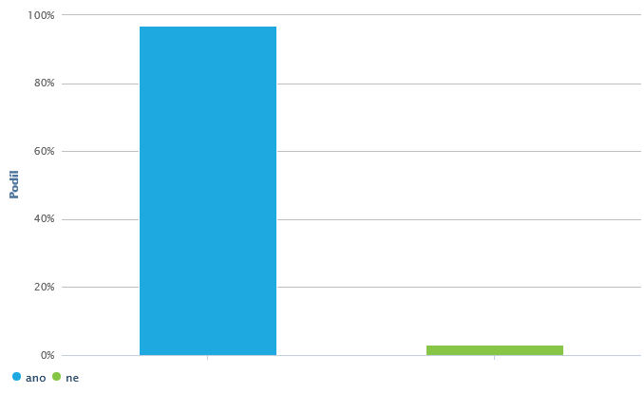
Graf č. 26: Spolupráce mezi kolegy
Komentář: Jasnou 97% převahu odpovědí získala spolupráce mezi kolegy při plánování environmentálních činností. Pouze 3% kolegů spolu nespolupracuje.

Otázka č. 23
Při jakých činnostech podporujete environmentální senzitivitu (vztah k přírodě) u dětí, obecně?
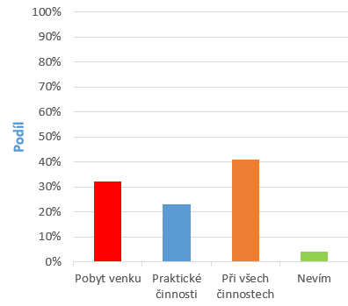
Graf č. 27: Využití činností podporující senzitivitu dětí

Činnosti | Počet respondentů | Procentuální vyjádření
Pobyt venku | 82 | 32%
Praktické činnosti | 57 | 23%
Při všech činnostech | 105 | 41%
Nevím | 10 | 4%

Tabulka č. 23: Přehledný popis počtu respondentů a procentuální zastoupení
Komentář: Tato otázka byla otevřená, respondenti odpovídali na otázku, jakých činností využívají k podpoře senzitivity (vztahu k přírodě) u dětí, obecně. 41% respondentů nespecifikovalo přímo konkrétní činnost, ale využívají činnosti, které senzitivitu u dětí podporují ve všech činnostech, které se prolínají celým dnem, při pobytu v MŠ. 32% konkretizovalo činnosti, jako pobyt venku a využití praktických činností, kde si děti samy vyzkoušejí určitou činnost. 4% neví.

Otázka č. 24
Jakou činnost v environmentální oblasti preferujete Vy? 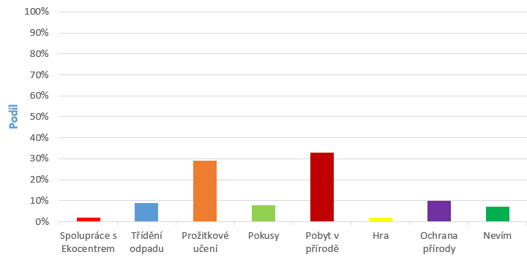
Graf č. 28: Preference činnosti samotným respondentem

Preference činnosti pedagogem | Počet respondentů | Procentuální vyjádření
Spolupráce s Ekocentrem | 6 | 2%
Třídění odpadu | 25 | 9%
Prožitkové učení | 74 | 29%
Pokusy | 20 | 8%
Pobyt v přírodě | 82 | 33%
Hra | 5 | 2%
Ochrana přírody | 24 | 10%
Nevím | 18 | 7%

Tabulka č. 24: Přehledný popis počtu respondentů a procentuální zastoupení
Komentář: Tato otázka byla otevřená, respondenti odpovídali na otázku, jakou činnost respondent preferuje v environmentální oblasti. Nejpreferovanější činností je pobyt v přírodě, těsně za touto činností se umístilo prožitkové učení. Další činnosti se pohybovaly kolem do 10% a méně mezi ně patří: ochrana přírody, třídění odpadu, pokusy, hra. 7% respondentů odpovědělo nevím.
Otázka č. 25
Kde sídlí mateřská škola, ve které pracujete?
Otázka č. 25 | Pozorovaná četnost | %
ANO | 167 | 66%
NE | 87 | 34%
∑ | 254 | 100%

Tabulka č. 25: otázka č. 25

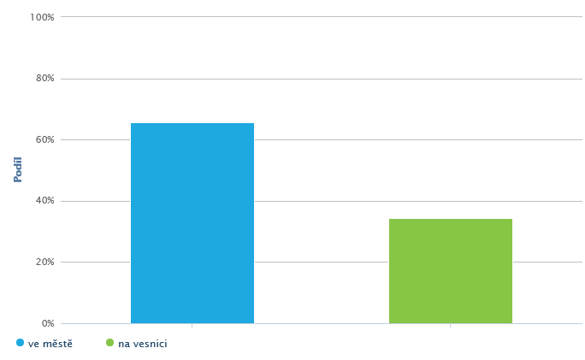
Graf č. 29: Kde sídlí MŠ respondenta
Komentář: Nadpoloviční většina dotázaných pracuje v mateřské škole, která sídlí ve městě 66%. Zbylých 34% odpověděli respondenti pracující v mateřských školách na vesnici.

Otázka č. 26
Má podle Vás, větší environmentální potenciál mateřská škola?
Otázka č. 26 | Pozorovaná četnost | %
VE MĚSTĚ | 4 | 2%
NA VESNICI | 102 | 40%
NEZÁLEŽÍ NA TOM | 148 | 58%
∑ | 254 | 100%

Tabulka č. 26: otázka č. 26

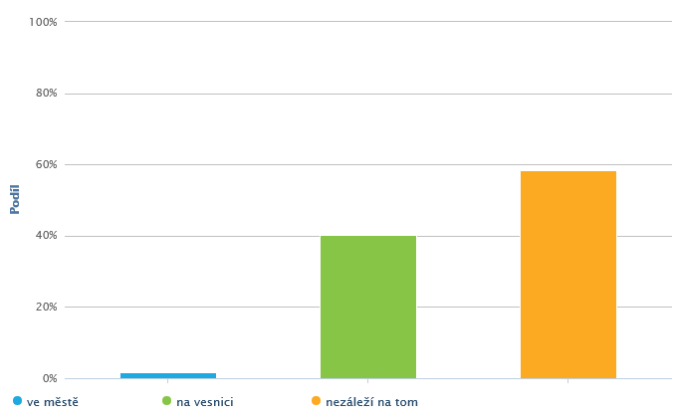
Graf č. 30: Podíl environmentálního potenciálu MŠ
Komentář: Nadpoloviční většina, tedy 58% respondentů odpovědělo, co se týká většího environmentálního potenciálu MŠ, že nezáleží na tom, zda se jedná o MŠ ve městě nebo MŠ na vesnici, 40% respondentů odpovědělo, že větší potenciál má vesnická škola a 2% se domnívá, že větší potenciál má škola ve městě.

Otázka č. 27
Co nabízí v environmentální oblasti, okolí Vaší MŠ?
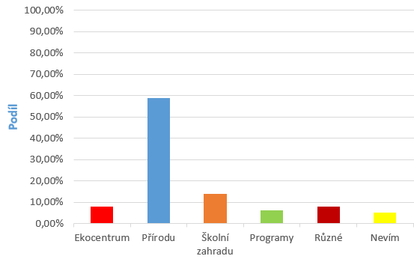
Graf č. 31: Možnosti environmentálního vyžití v okolí MŠ
Enviro-možnosti v okolí Vaší MŠ | Počet respondentů | Procentuální vyjádření
Ekocentrum | 20 | 8%
Přírodu | 149 | 59%
Školní zahradu | 35 | 14%
Programy | 16 | 6%
Různé | 20 | 8%
Nevím | 14 | 5%

Tabulka č. 27: Přehledný popis počtu respondentů a procentuální zastoupení
Komentář: Tato otázka byla otevřená, respondenti odpovídali na otázku, co nabízí v environmentální oblasti, okolí MŠ. Nadpoloviční většinu zastupuje příroda, 14% tvořila odpověď školní zahrada, další odpovědi nedosáhly ani 10% bylo zmíněno Ekocentrum, programy (přednášky) nebo knihovna, ZOO.

Otázka č. 28
Z jakého samosprávného kraje jste?
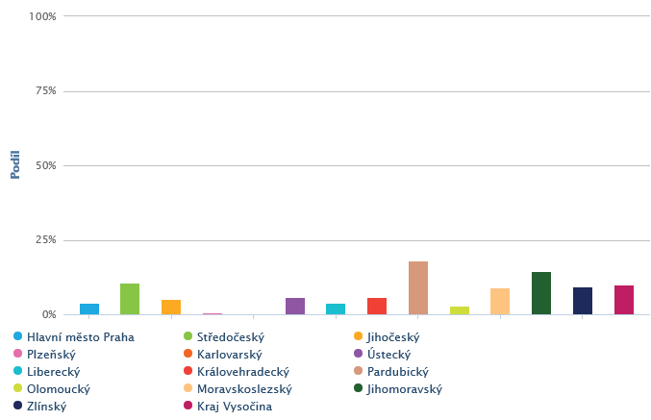
Graf č. 32: Samosprávný kraj respondenta
Komentář: Procentuální zastoupení respondentů z jednotlivých samosprávný krajů dopadlo, viz.: barevný sloupcový graf, pro lepší přehlednost slouží tabulka č. 1
Samosprávný kraj | Počet respondentů | Procentuální vyjádření
Hlavní město Praha | 10 | 4%
Středočeský | 27 | 11%
Jihočeský | 13 | 5%
Plzeňský | 2 | 1%
Karlovarský | 0 | 0%
Ústecký | 15 | 6%
Liberecký | 10 | 4%
Královehradecký | 15 | 6%
Pardubický | 46 | 18%
Olomoucký | 7 | 3%
Moravskoslezský | 23 | 9%
Jihomoravský | 37 | 14%
Zlínský | 24 | 9%
Kraj Vysočina | 25 | 10%

Tabulka č. 28: Přehledný popis počtu respondentů a procentuální zastoupení

8.3 Výsledky výzkumného šetření
Výzkum byl vyhodnocen na základě Testu nezávislosti chí-kvadrát pro kontingenční tabulku.
Ověřování hypotézy č. 1:
H1: Učitelky s vyšším pedagogickým vzděláním považují vzdělávací nabídku v environmentální oblasti za dostačující, než učitelky s nižším pedagogickým vzděláním.
H0: Učitelky s vyšším pedagogickým vzděláním nepovažují vzdělávací nabídku v environmentální oblasti za dostačující, než učitelky s nižším pedagogickým vzděláním.
HA: Učitelky s vyšším pedagogickým vzděláním považují vzdělávací nabídku v environmentální oblasti za dostačující, než učitelky s nižším pedagogickým vzděláním.
Hypotéza č. 1 vychází z dotazníkové otázky: č. 5 nejvyšší dosažené pedagogické vzdělání a otázky č. 11 dostatečná nabídka vzdělávání v environmentální oblasti.
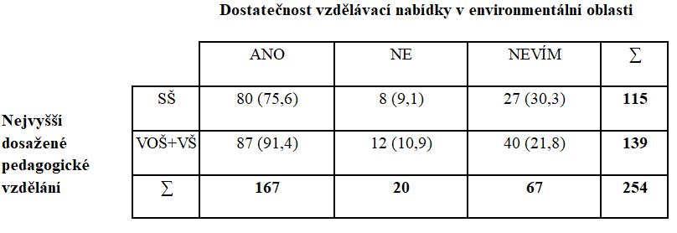
Tabulka č. 29: Kontingenční tabulka H1
Pozorovaná  četnost P | Očekávaná  četnost O | P - O | ( P - O )² | ( P - O )²  O
80 | 75,6 | 4,4 | 19,36 | 0,25
87 | 91,3 | -4,3 | 18,49 | 0,2
8 | 9,05 | -1,05 | 1,1 | 0,12
12 | 10,9 | 1,1 | 1,21 | 0,11
27 | 30,3 | -3,3 | 10,89 | 0,35
40 | 21,8 | 18,2 | 331,24 | 15,19
 |  |  |  | ∑ 16,22
Tabulka č. 30: Výpočet x² pro H1
Výpočet stupňů volnosti pro kontingenční tabulku byl vypočítán dle vzorce:
f = (r – 1) * (s – 1)
f = (2 – 1) * (3 – 1) = 2 stupeň volnosti
přičemž r = počet řádků v kontingenční tabulce a s = počet sloupců v kontingenční tabulce.
Kritický obor chí-kvadrátu při 5% hladině významnosti s 2 stupněm volnosti je:
x²₀,₀₅ (2) = 5,991
Vypočítaná hodnota testovaného kritéria hypotézy je x² = 16,22. Zjištěná hodnota je vyšší, než hodnota kritického oboru x² (0,05) = 5,991. Byl tak prokázán značný statistický rozdíl. Proto přijímáme alternativní hypotézu. Učitelky s vyšším pedagogickým vzděláním považují vzdělávací nabídku v environmentální oblasti za dostačující, než učitelky s nižším pedagogickým vzděláním. Z uvedeného tedy vyplývá, že vyšší vzdělání je přínosem pro vzdělanost v environmentální oblasti.
V případě, že budou eliminováni respondenti, kteří odpověděli NEVÍM. Byl by výsledek této hypotézy zcela odlišný. Vypočítaná hodnota testovaného kritéria hypotézy by byla x² = 0,42. Kritický obor chí-kvadrátu při 5% hladině významnosti a změnou z 2 na 1 stupeň volnosti, který by činil x²₀,₀₅ (1) = 3,841. Pak by byla prokázána značná rozdílnost, a proto by nebyla zamítnuta nulová hypotéza o nezávislosti.
Ověřování hypotézy č. 2:
H2: MŠ sídlící ve městě spolupracují více s organizacemi podporující environmentální oblast, než MŠ sídlící na vesnici.
H0: MŠ sídlící ve městě nespolupracují více s organizacemi podporující environmentální oblast, než MŠ sídlící na vesnici.
HA: MŠ sídlící ve městě spolupracují více s organizacemi podporující environmentální oblast, než MŠ sídlící na vesnici.
Hypotéza č. 2 vychází z dotazníkové otázky: č. 25 sídlo MŠ respondenta a otázky č. 20 spolupráce s organizací podporující environmentální oblast.
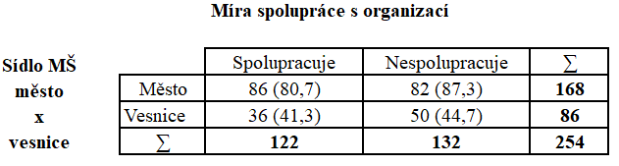
Tabulka č. 31: Kontingenční tabulka H2
Pozorovaná  četnost P | Očekávaná  četnost O | P - O | ( P - O )² | ( P - O )²  O
86 | 80,7 | 5,3 | 28,09 | 0,35
82 | 87,3 | -5,3 | 28,09 | 0,32
36 | 41,3 | -5,3 | 28,09 | 0,68
50 | 44,7 | 5,3 | 28,09 | 0,63
 |  |  |  | ∑ 1,98
Tabulka č. 32: Výpočet x² pro H2
Výpočet stupňů volnosti pro kontingenční tabulku byl vypočítán dle vzorce:
f = (r – 1) * (s – 1)
f = (2 – 1) * (2 – 1) = 1 stupeň volnosti
přičemž r = počet řádků v kontingenční tabulce a s = počet sloupců v kontingenční tabulce.
Kritický obor chí-kvadrátu při 5% hladině významnosti s 1 stupněm volnosti je:
x²₀‚₀₅ (1) = 3,841
Vypočítaná hodnota testovaného kritéria hypotézy je x² = 1,98. Zjištěná hodnota je nižší, než hodnota kritického oboru x² (0,05) = 3,841. Byl tak prokázán značný statistický rozdíl. Proto nezamítáme nulovou hypotézu. MŠ sídlící ve městě nespolupracují více s organizacemi podporující environmentální oblast, než MŠ sídlící na vesnici. Z uvedeného tedy vyplývá, že nezáleží na tom, kde má MŠ sídlo, ale spíše na založení a ochotě učitelek, podpoře vedení ke spolupráci s organizací podporující environmentální oblast.

Ověřování hypotézy č. 3:
H3: Učitelky s vyšším pedagogickým vzděláním mají větší zájem pracovat v MŠ sídlící ve městě, než učitelky s nižším dosaženým vzděláním.
H0: Učitelky s vyšším pedagogickým vzděláním nemají větší zájem pracovat v MŠ sídlící ve městě, než učitelky s nižším dosaženým vzděláním.
HA: Učitelky s vyšším pedagogickým vzděláním mají větší zájem pracovat v MŠ sídlící ve městě, než učitelky s nižším dosaženým vzděláním.
Hypotéza č. 3 vychází z dotazníkové otázky: č. 5 nejvyšší dosažené pedagogické vzdělání a z otázky č. 25 sídlo MŠ respondenta.
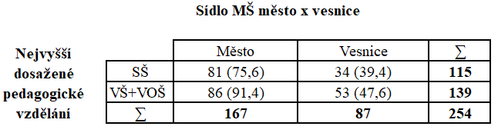
Tabulka č. 33: Kontingenční tabulka H3

Pozorovaná  četnost P | Očekávaná  četnost O | P - O | ( P - O )² | ( P - O )²  O
81 | 75,6 | 5,4 | 29,16 | 0,38
86 | 91,4 | -5,4 | 29,16 | 0,31
34 | 39,4 | -5,4 | 29,16 | 0,74
53 | 47,6 | 5,4 | 29,16 | 0,54
 |  |  |  | ∑ 1,97
Tabulka č. 34: Výpočet x² pro H3
Výpočet stupňů volnosti pro kontingenční tabulku byl vypočítán dle vzorce:
f = (r – 1) * (s – 1)
f = (2 – 1) * (2 – 1) = 1 stupeň volnosti
přičemž r = počet řádků v kontingenční tabulce a s = počet sloupců v kontingenční tabulce.
Kritický obor chí-kvadrátu při 5% hladině významnosti s 1 stupněm volnosti je:
x²₀‚₀₅ (1) = 3,841
Vypočítaná hodnota testovaného kritéria hypotézy je x² = 1,97. Zjištěná hodnota je nižší, než hodnota kritického oboru x² (0,05) = 3,841. Byl tak prokázán značný statistický rozdíl. Proto nezamítáme nulovou hypotézu. Učitelky s vyšším pedagogickým vzděláním nemají větší zájem pracovat v MŠ sídlící ve městě, než učitelky s nižším dosaženým vzděláním. Z uvedeného tedy vyplývá, že výše dosaženého vzdělání nehraje roli ve výběru MŠ podle jejího sídla. Zcela jistě má důležitost preference vycházející z osobnosti a založení učitelky a také na volné pracovní pozici bez ohledu na to, zda se nachází MŠ ve městě, či na vesnici.
Ověřování hypotézy č. 4:
H4: Učitelky s delší pedagogickou praxí se domnívají, že délka pedagogické praxe má vliv na jejich environmentální postoje.
H0: Učitelky s delší pedagogickou praxí se domnívají, že délka pedagogické praxe nemá vliv na jejich environmentální postoje.
HA: Učitelky s delší pedagogickou praxí se domnívají, že délka pedagogické praxe má vliv na jejich environmentální postoje.
Hypotéza č. 4 vychází z dotazníkové otázky: č. 7 délka pedagogické praxe respondenta a otázky č. 8 ovlivní délka pedagogické praxe environmentální postoje pedagoga. Aby mohla být vypočítána hypotéza, došlo k redukci počtu polí v kontingenční tabulce, kdy byly zredukovány kategorie: v 1 řádku: délka praxe do 2 let – do 19 let a v 2 řádku: délka praxe: do 27 let – nad 32 let. Je jasné, že touto redukcí došlo ke zmenšení citlivosti testu.
Vliv délky praxe na environmentální postoje
Délka pedagogické praxe |  |  |  | ANO |  | NE | NEVÍM | ∑
 |  |  | 02 – 19 | 42 (39,7) |  | 54 (57,2) | 15 (13,9) | 111
 |  |  | 20 - 32 | 49 (51,2) |  | 77 (73,7) | 17 (18) | 143
 |  |  | ∑ | 91 |  | 131 | 32 | 254

Tabulka č. 35: Kontingenční tabulka H4

Pozorovaná  četnost P | Očekávaná  četnost O | P - O | ( P - O )² | ( P - O )²  O
42 | 39,7 | 2,3 | 5,29 | 0,13
54 | 57,2 | -3,2 | 10,24 | 0,17
15 | 13,9 | 1,1 | 1,21 | 0,08
49 | 51,2 | -2,2 | 4,48 | 0,09
77 | 73,7 | 3,3 | 10,89 | 0,14
17 | 18 | -1 | 1 | 0,05
 |  |  |  | ∑ 0,66
Tabulka č. 36: Výpočet x² pro H4
Výpočet stupňů volnosti pro kontingenční tabulku byl vypočítán dle vzorce:
f = (r – 1) * (s – 1)
f = (2 – 1) * (3 – 1) = 2 stupeň volnosti
přičemž r = počet řádků v kontingenční tabulce a s = počet sloupců v kontingenční tabulce.
Kritický obor chí-kvadrátu při 5% hladině významnosti s 1 stupněm volnosti je:
x²₀‚₀₅ (2) = 5,991
Vypočítaná hodnota testovaného kritéria hypotézy je x² = 0,66. Zjištěná hodnota je nižší, než hodnota kritického oboru x² (0,05) = 5,991. Byl tak prokázán značný statistický rozdíl. Proto nezamítáme nulovou hypotézu. Učitelky s delší pedagogickou praxí se domnívají, že délka pedagogické praxe nemá vliv na jejich environmentální postoje. Délka praxe tedy nemá vliv na environmentální postoje, záleží spíše na osobnosti učitelky a na její preferenci v dané oblasti.

Ověřování hypotézy č. 5:
H5: Učitelky ve věkové kategorii 19-44 let se domnívají, že děti předškolního věku jsou environmentálně senzitivnější, než se domnívají učitelky ve věkové kategorii 45-65 let.
H0: Učitelky ve věkové kategorii 19-44 let se nedomnívají, že děti předškolního věku jsou environmentálně senzitivnější, než se domnívají učitelky ve věkové kategorii 45-65 let.
HA: Učitelky ve věkové kategorii 19-44 let se domnívají, že děti předškolního věku jsou environmentálně senzitivnější, než se domnívají učitelky ve věkové kategorii 45-65 let.
Hypotéza č. 5 vychází z dotazníkové otázky: č. 3 věková kategorie respondenta a otázky č. 14 zda jsou děti předškolního věku senzitivní či nikoliv. Aby mohla být vypočítána hypotéza, došlo k redukci počtu polí v kontingenční tabulce, kdy byly zredukovány a sloučeny věková kategorie 19 - 24let a 25 – 44 let. Je jasné, že touto redukcí došlo ke zmenšení citlivosti testu.
 | Senzitivita dětí
 |  | JSOU senzitivní | NEJSOU senzitivní | Nedokáži posoudit | ∑
Věková kategorie učitelky | 19-44 let | 89 (90,4) | 13 (10,6) | 10 (11) | 112
 | 45-65 let | 116 (114,6) | 11 (13,4) | 15 (14) | 142
 | ∑ | 205 | 24 | 25 | 254

Tabulka č. 37: Kontingenční tabulka H5

Pozorovaná četnost P | Očekávaná četnost O | P - O | (P -O)² | (P - O)²  O
89 | 90,4 | -1,4 | 1,96 | 0,02
13 | 10,6 | 2,4 | 5,76 | 0,54
10 | 11 | -1 | 1 | 0,09
116 | 114,6 | 1,4 | 1,96 | 0,01
11 | 13,4 | -2,4 | 5,76 | 0,42
15 | 14 | 1 | 1 | 0,07
 |  |  |  | ∑ 1,15
Tabulka č. 38: Výpočet x² pro H5

Výpočet stupňů volnosti pro kontingenční tabulku byl vypočítán dle vzorce:
f = (r – 1) * (s – 1)
f = (2 – 1) * (3 – 1) = 2 stupeň volnosti
přičemž r = počet řádků v kontingenční tabulce a s = počet sloupců v kontingenční tabulce.
Kritický obor chí-kvadrátu při 5% hladině významnosti s 1 stupněm volnosti je:
x²₀‚₀₅ (2) = 5,991
Vypočítaná hodnota testovaného kritéria hypotézy je x² = 1,15. Zjištěná hodnota je nižší, než hodnota kritického oboru x² (0,05) = 5,991. Byl tak prokázán značný statistický rozdíl. Proto nezamítáme nulovou hypotézu. Učitelky ve věkové kategorii 19-44 let se nedomnívají, že děti předškolního věku jsou environmentálně senzitivnější, než se domnívají učitelky ve věkové kategorii 45-65 let. Z výsledku je patrné, že učitelky v nižší i ve vyšší věkové kategorii si myslí, že jsou děti environmentálně senzitivní. Věk učitelky v domněnce, zda je nebo není dítě environmentálně senzitivní, nehraje žádnou roli.

Odpovědi na výzkumné otázky:
VO1: Je vzdělávání pedagogických pracovníků v environmentální oblasti v závislosti na výši dosaženého vzdělání dostatečné?
Byla vyhodnocena na základě ověření hypotézy H1. Kde byla dle výsledků přijata alternativní hypotéza. Učitelky s vyšším pedagogickým vzděláním považují vzdělávací nabídku v environmentální oblasti za dostačující, než učitelky s nižším pedagogickým vzděláním. Z uvedeného tedy vyplývá, že vyšší vzdělání je přínosem pro vzdělanost v environmentální oblasti.
Dále souvisí tato výzkumná otázka i s druhým z dílčích cílů praktické části na ně bylo odpovězeno otázkami č. 9, č. 10. a č. 12. 96% oslovených má podporu od vedení ve vzdělávání v environmentální oblasti, což je velmi povzbudivé. Učitelky MŠ ke svému vzdělávání v environmentální oblasti využívají z 50% DVPP, tedy další vzdělávání pedagogických pracovníků, kde jim vzdělávání nabízejí různé vzdělávací instituty, kde po absolvování školení či semináře, obdrží účastník certifikát, který musí být akreditován Ministerstvem školství, mládeže a tělovýchovy (dále jen MŠMT). Další velmi oblíbenou možností je vzdělávání samostudiem, učitelka volí dle svojí osobní preference, v čem konkrétně se bude vzdělávat nebo ji vyšle vedení, jehož záměrem je rozšíření vědomostí, které se nadále zúročí v rozvoji MŠ. Pouze 5% učitelek se vzdělává akreditovaným studiem při VŠ nebo VOŠ.
VO2: Jakou činnost v environmentální oblasti preferují učitelky MŠ v závislosti na míře jejich dosaženého pedagogického vzdělání?
Vzhledem k tomu, že nebylo možné z této otázky vytvořit hypotézu z důvodu rozmanitosti odpovědí, kterých v některé možné odpovědi bylo málo, aby mohlo dojít k výpočtu. Bylo použito pouze deskriptivního, podrobného shrnutí této otázky.
 | Spolupráce s Ekocentrem | Třídění odpadu | Prožitkové učení | Pokusy | Pobyt venku | Hra | Ochrana přírody | Nevím | ∑
SŠ | 3 | 6 | 30 | 10 | 40 | 2 | 15 | 9 | 115
VOŠ | 0 | 4 | 9 | 4 | 7 | 0 | 1 | 4 | 29
VŠ | 3 | 15 | 35 | 6 | 35 | 3 | 8 | 5 | 110
∑ | 6 | 25 | 74 | 20 | 82 | 5 | 24 | 18 | 254

Tabulka č. 39: Podrobná deskripce VO2
Z tabulky je jasně patrné, že respondenti preferují činnost v podobě pobytu venku, s tím souvisí i další činnost, která se dá využít kdekoliv a kdykoliv, a tím je prožitkové učení, jedná se o aktivní přístup dítěte, prožití vlastní zkušenosti, kterou se dítě učí a činnost daleko lépe zapamatuje. Velmi vyrovnané jsou činnosti v podobě třídění odpadu, ochraně přírody a pokusů. Jako další z činností byla zmíněna spolupráce s Ekocentrem a hra. 18 respondentů nevědělo, kterou činnost preferuje. Je možné, že si jen nedokázalo utřídit preferovanou činnost, a proto raději volili tuto možnost.
Tato výzkumná otázka souvisí s dílčím cílem č. 5, který se zaměřil na zjištění při, kterých činnostech podporují učitelky environmentální chování dětí. Odpověď najdeme v dotazníkových otázkách č. 21, č. 22 a č. 23. Přičemž otázka č. 21 se zabývá, kde berou učitelky inspiraci při plánování environmentálních činností, nejvíce inspirace získávají učitelky z internetu je to poměrně nejrychlejší způsob jak získat rychle informace, poté ze samostudia, dále z akreditovaných vzdělávacích seminářů, nebo si přidávají zkušenosti a poznatky učitelky mezi sebou a tím se inspirují, 10 respondentů vybralo mimo jiné i odpověď jiné, kde zmínili vlastní příklad, spoluprací se zřizovatelem nebo s MAP – místním akčním plánem. Nejvíce respondenti odpovídali 3x, následovala odpověď 1x, poté odpověď 2x, odpověď 4x, dokonce i všechny možnosti odpovědí dali 2 respondenti. Velmi potěšujícím zjištěním byla skoro 100% spolupráce mezi kolegyněmi, což je velmi pozitivní a obohacující nejen pro učitelky samotné, ale pro všechny aktéry výchovně-vzdělávacího procesu. Poslední otázka zjišťovala, při kterých činnostech konkrétně rozvíjejí učitelky environmentální senzitivitu u dětí. Nejvíce zastoupenou odpovědí bylo, při všech činnostech, což je velmi příjemné zjištění, neboť to ukazuje na to, že si učitelky předem pečlivě činnost plánují, aby byly obsaženy co nejvíce všechny oblasti RVP PV a environmentální působení na děti se prolínalo přirozeně celým dnem. Jako důležitou činností se jeví pobyt venku, kde se dají využít praktické zkušenosti, které měly také velmi vysoké hodnocení.
VO3: Ovlivní výše dosaženého pedagogického vzdělání, výběr pracovního místa v MŠ sídlící ve městě nebo na vesnici?
Tato otázka byla ověřena na základě hypotézy H3. Přičemž dle výsledků nebyla zamítnuta nulová hypotéza, tedy že učitelky s vyšším pedagogickým vzděláním nemají větší zájem pracovat v MŠ sídlící ve městě, než učitelky s nižším dosaženým vzděláním. Jistě záleží více na osobním zaměření učitelky a v neposlední řadě i na volném pracovní pozici, bez ohledu na to, zda se MŠ nachází ve městě či na vesnici. Tato výzkumná otázka částečně souvisí s dílčími cíli 1 a 6. Přičemž dílčí cíl č. 1 hledá odpovědi na to, zda pohlaví, věk, výše dosaženého vzdělání a délka praxe pedagoga má vliv na jeho environmentální postoje. Dílčí cíl č. 1 byl ověřen na základě hypotézy H4, kde muselo dojít k redukci počtu polí v kontingenční tabulce. Hypotéza však prokázala, že délka praxe nemá vliv na environmentální postoje učitele. Totéž platí i pro pohlaví a výši dosaženého vzdělání. Dle respondentů může mít věk učitelky, vliv na její environmentální postoje.
VO4: Porovnat jak spolupracují MŠ dle místa působení jejich sídla (město x vesnice) s organizacemi podporující environmentální oblast (Ekocentrum)?
Tato výzkumná otázka byla vyhodnocena na základě hypotézy H2. Kde podle výsledků nebyla zamítnuta nulová hypotéza. MŠ sídlící ve městě nespolupracují více s organizacemi podporující environmentální oblast, než MŠ sídlící na vesnici. Z uvedeného tedy vyplývá, že nezáleží na tom, kde má MŠ sídlo, ale spíše na založení a ochotě učitelek, podpoře vedení ke spolupráci s organizací podporující environmentální oblast.
Výzkumná otázka souvisí s dílčím cílem č. 6, který má za cíl porovnat možnosti v environmentální oblasti MŠ ve městě versus na vesnici a částečně i s dílčím cílem č. 4. Dílčí cíl č. 6 rozvíjejí dotazníkové otázky č. 25, č. 26, č. 27. Nadpoloviční většina respondentů pracuje v MŠ sídlící ve městě, 37% na vesnici. Na otázku zda má větší environmentální potenciál škola ve městě nebo na vesnici, je zřejmé, že to kde sídlí MŠ, nemá vliv na environmentální potenciál. V případě jasné odpovědi má větší vliv MŠ se sídlem na vesnici. Velmi zajímavé je vyhodnocení dotazníkové otázky č. 27, která se zabývala, co nabízí okolí MŠ v environmentální oblasti, kde respondent pracuje. Nadpoloviční většina zmínila přírodu, je tedy velmi přínosné, že lidé, kteří mají na starosti plánování a výstavbu nových MŠ myslí i na možnosti využití okolí k rozvoji environmentální oblasti. Další respondenti zmínili školní zahradu, která má vždy environmentální potenciál, který se dá neustále rozvíjet. Dílčí cíl č. 4, který se zabývá, jakých prostředků využívají učitelky k podpoře environmentálního vzdělávání, na tento cíl odpovídají dotazníkové otázky č. 17, č. 18, č. 19, č. 20. Největší podíl mají praktické činnosti s pobytem venku, tyto prostředky se krásně prolínají a podporují vlastní zkušenost a prožitek dítěte. Byly zmíněny knihy, vlastní příklad, exkurze. S další otázky je patrné, že MŠ spolupracují s těmito organizacemi, nejvíce s knihovnami, které připravují pro děti předškolního věku výukové programy. Dále Střediska ekologické výchovy a jejich programy, Lesy ČR., ZOO, s úřady podporující environmentální oblast, spolupráce s lesní školou. Byla zmíněna i spolupráce s živnostníky jako jsou Eko – farmy, či včelaři.
VO5: Ovlivní délka pedagogické praxe environmentální postoje pedagoga?
Výzkumná otázka byla ověřena na základě hypotézy H4, kde muselo dojít k redukci počtu polí v kontingenční tabulce. Podle výsledků nebyla zamítnuta nulová hypotéza. Učitelky s delší pedagogickou praxí se domnívají, že délka pedagogické praxe nemá vliv na jejich environmentální postoje. Délka praxe tedy nemá vliv na environmentální postoje, záleží spíše na osobnosti učitelky a na její preferenci v dané oblasti. Tímto byl zodpovězen i dílčí cíl č. 1. To stejné platí i pro pohlaví a výši dosaženého vzdělání. Dle respondentů však věk učitelky, může mít vliv na její environmentální postoje.
Dílčí cíl č. 3, kterým měla být zjištěna environmentální senzitivita u dětí předškolního věku, bude shrnuta dle výsledků z dotazníkových odpovědí č. 13, č. 14., č. 15 a č. 16. Téměř 100% učitelek vidí důležitost ve vedení dětí k environmentálním poznatkům. Liší se však v názoru zda jsou nebo nejsou děti senzitivní (mající vztah k přírodě). 81% si myslí, že senzitivní jsou, zcela shodně odpověděly učitelky, že děti senzitivní nejsou nebo nedokáží jejich senzitivitu posoudit. Pokud však vezme v potaz, že 9,5% učitelek nedokáže posoudit, zda dítě senzitivní je či nikoliv. Převažuje a to výrazně, kladný poměr nad negativním, což je pro naši společnost a pro přírodu velmi pozitivní zjištění.

Podíl v % | Podíl rodiny | Podíl osobnosti pedagoga
100% | 25% | 15%
75% | 50% | 33%
50% | 20% | 37%
25% | 5% | 15%

Tabulka č. 40: Porovnání podílu rodiny a osobnosti pedagoga na rozvoj environmentální senzitivity (vztahu k přírodě) u dětí předškolního věku
Pro lepší možnost porovnání jsou poslední dvě otázky, které zmiňují jak velký podíl na rozvoji environmentální senzitivity u dětí předškolního věku, má rodina a osobnost pedagoga, zapsané do tabulky č. 13. Ta dává jasný signál, že rodina má nezastupitelnou roli ve vlivu na dítě, osobnost pedagoga pouze poloviční.
Hlavní i dílčí cíle praktické části byly naplněny. Z výzkumu vyplynulo, že oslovení respondenti si uvědomují důležitost podpory a rozvoje environmentálních poznatků u dětí předškolního věku, a to v nezávislosti na výši dosaženého vzdělání, délky pedagogické praxe, či pohlaví pedagoga. Pouze věk učitelky může hrát roli v ovlivnění jejích environmentálních postojů. Co však je velmi důležité je vliv rodiny na dítě, který platí nejen při předání zkušeností, návyků, postojů a vzorců chování, ale i působením v rozvoji environmentální senzitivity dítěte. Vliv rodinného prostředí je daleko větší a podstatnější než vliv osobnosti pedagoga. Výsledky interkulturního výzkum, který realizoval Peter H. Kahn se svými kolegy, v severoamerickém Houstonu, jihoafrické Amazonii a portugalském Lisabonu, kde byl posuzován vliv prostředí, které bylo znečištěné v různé míře, na předškolní dítě. Výsledky formuloval v generační anamnéze, podle které každá generace považuje za zdravé to prostředí, ve kterém vyrůstá a které ho formuje a ovlivňuje. Pokud dítě vyrůstá ve znečištěném prostředí, považuje lokální znečištění za normální stav (Khan, Peter H. Children's Affiliations with Nature: Structure, Development, and the Problem of Environmental Generational Amnesia). Učitelky však pracují na vlastním vzdělávání ve zkoumané oblasti a co je velmi povzbuzující je to, že spolu spolupracují a předávají si zkušenosti mezi sebou. Dalším velmi významným zjištěním je, že nezáleží na tom, zda MŠ sídlí ve městě nebo na vesnici, zpravidla každé okolí MŠ nabízí environmentální vyžití a realizace. Učitelky využívají různých prostředků k podpoře environmentálního vzdělávání dětí předškolního věku, a to pobyt venku, praktické činnosti, vlastní příklad, knihy nebo exkurze. Velmi zajímavý byl norský výzkum, který se zabýval pobytem v přírodě a jeho vlivem na pohybový rozvoj dětí ve věku 5-7 let. Výsledky ukázaly, že příroda skutečně ovlivňuje a podporuje pohybové schopnosti předškoláků, děti, které po dobu jednoho roku chodily na dvě hodiny denně do přírody, měly větší pohybovou kondici i lepší koordinaci pohybů než druhá skupina, která toto neabsolvovala (FJØRTOFT, Ingunn. Dostupný z WWW: < http://www.colorado.edu/journals/cye/>). Další ze zajímavých výzkumů realizoval Peter Häfners, který zkoumal přírodní a lesní MŠ v Německu jako alternativu pro běžné MŠ. Výzkumu se zúčastnilo 103 učitelek a učitelů z 8 spolkových zemí. Dohromady bylo do studie zařazeno 230 dotazníků od dětí, které navštěvovaly lesní mateřskou školu jako předškolní zařízení, a 114 dotazníků od dětí, které navštěvovaly běžnou mateřskou školu. 42 otázek v dotazníku bylo shrnuto do šesti obecných pojmů. Motivace, sociální chování, spolupráce, hudební výchova, kognitivní učení, tělesná výchova. V prvních třech oblastech byly zjištěny největší rozdíly ve srovnání mezi oběma skupinami dětí. V těchto třech oblastech dostávají bývalé děti z lesní školky lepší známky od svých učitelů během první třídy. Nejzřetelnější rozdíl mezi těmito dvěma skupinami průměry je faktor 3, účast ve třídě. Zde jsou děti z lesních mateřských škol v hodnotě 2,16 hodnoceny téměř o polovinu vyšší než děti z běžných mateřských škol s hodnotou 2,51. Ve všech šesti zkoumaných oblastech jsou děti, které navštěvovaly lesní školku, nadřazeny svým spolužákům z běžné mateřské školy (Miklitz, 2005, s. 280 – 281). Ze všech výzkumů je patrné, že environmentální vzdělávání dětí předškolního věku, ale i učitelů v této oblasti je důležité nejen pro současnost, ale hlavně pro budoucnost celé naší planety Země.

Závěr
„Utrhl jsem květinu – zvadla. Chytil jsem motýla – zahynul. Došel jsem k poznání, že je třeba lásku k přírodě vyjádřit jinak.“ Příroda karlovarska [online]. [Cit. 21. 02. 2020]. Dostupné z: https://www.vylety-zabava.cz/tipy-na-vylet/karlovarsko/1961-naucna-stezka-kladska
Hlavním cílem diplomové práce bylo zjistit, jak učitelé/ky mateřských škol, podporují realizaci environmentálního vzdělávání dětí předškolního věku a jaké faktory mohou realizaci ovlivnit. Oblast týkající se environmentálního vzdělávání dětí předškolního věku, vychází z RVP PV. To v jaké materiální kvalitě a za jakých podmínek bude environmentální vzdělávání probíhat v jednotlivých mateřských školách ve všech samosprávných krajích je zejména na zřizovatelích, ale to jak kvalitní a pevný bude založen základ poznání v oblasti environmentálního vzdělávání předškolních dětí, leží na učitelích samotných. Nezáleží na tom, jakého je učitel pohlaví, jaké má nejvyšší dosažené vzdělání nebo jakou má délku pedagogické praxe. Záleží zejména na osobnostních předpokladech každé paní učitelky, jejím založení, přesvědčení, názorech, sebevzdělávání, pozitivnímu vlivu a myšlení, ale především na kladném osobnostním vzoru. Těmito faktory dokáže dítě ovlivnit a dále ho směrovat a formovat. Děti potřebují dospělé, kteří mají trpělivost a čas jim naslouchat, přijímat je bezpodmínečně a respektovat jejich individualitu. Potřebují dospělé, kteří určí hranice, podle nichž se děti mohou orientovat, a zároveň jim ponechají možnost se na nich spolupodílet. Z diplomové práce je patrné, že oslovení respondenti, v tomto případě pouze paní učitelky, protože páni učitelé nevyplnili dotazník ani jeden, si uvědomují, důležitost rozvoje environmentální oblasti v předškolním vzdělávání. K tomu využívají v hojné míře prostředků jako pobyt venku, literaturu, exkurze a dále environmentální činnosti zejména praktické, kdy se dítě učí vlastním prožitkem a zkušeností. Všechny činnosti se v průběhu celého dne prolínají. Velmi pozitivní je přístup učitelek k vlastnímu sebevzdělávání a předávání svých zkušeností ostatním učitelkám. Umění kooperace se snažíme podporovat a rozvíjet již u předškolních dětí a je velmi příjemným zjištěním, že tuto nelehkou dovednost, aplikují mezi sebou i paní učitelky. Nejdůležitějším faktorem na cestě poznání je pro dítě rodina, která má jeden z hlavních úkolů, a to položit u dítěte základní kámen poznání a vědění, na kterém bude po dobu dětství, dospívání a dospělosti nadále budovat a stavět. Z pravidla to, co si nese dítě z rodiny, ho ovlivní po celý další život. Proto je velmi důležité udělat si na dítě čas. Velmi zajímavou myšlenku ohledně praktického využití času použila ve své knize Emilie Strejčková: „Život nedává nic zadarmo. Utečeš od praktického seznamování svých dětí s přírodou k pohodlnějšímu předávání informací pomocí slov a obrazů. Ušetřil sis čas, námahu a různé komplikace s deštníky, přepravou, bolením nohou, žízní a co já vím, čím ještě mohou děti obtěžovat rodiče na cestách za poznáním. Dítě jsi ale trvale ochudil o hloubku skutečných pravdivých zážitků, o nedeformované chápání souvislostí mezi vším, s čím jste mohli přijít do kontaktu.” (Strejčková, 1998, s. 20 – 21). Dítě však dokáže ovlivnit i příroda sama bez pomoci dospělého. Pobytem v ní si rozvíjí koordinaci pohybů, jemnou a hrubou motoriku, poznávání všemi smysly, nasávání rozmanitých vůní, naslouchání zvukům, učí se objevovat i pozorovat. To vše příroda umí, rozvíjet nejen tělesnou zdatnost, ale i ducha.
Cílem environmentálních vzdělávacích činností, není vychovávat z dětí budoucí přírodovědce, ale naučit je vnímat přírodu, chápat její význam a důležitost a umět se k ní chovat ohleduplně. Protože pozitivní vztah k živočišné a rostlinné přírodě velmi významně ovlivňuje kladné sociální vztahy (nejen) mezi dětmi. Děti jsou sociálními bytostmi s potřebou navazovat vztahy, učit se rozvíjet kontakty s druhými a podněcovat k činnosti své okolí. V součinnosti s druhými mohou trénovat komunikaci, učí se vyjadřovat své pocity a potřeby, poznávají význam vzájemné pomoci, ohledu, způsoby řešení konfliktů. Předškolní období je takzvaně období vtisku, a pokud se děti naučí v tomto věku vnímat a respektovat nejen přírodu, ponesou si toto vědomí s sebou i do budoucího života.
„Všechny hlavní větve, které má mít, vyhání strom ze svého kmene hned v prvních letech, takže později není třeba nic jiného, než aby rostly. S člověkem je tomu zrovna tak, na začátku záleží všecko, takový význam má dětství. O smysluplnosti či prázdnotě života se rozhoduje na počátku.“ (Komenský in Strakatá, 2009, s. 4)
Při psaní závěru diplomové práce, zastihlo autorku a nejen ji, nelehké období. Celý svět zasáhla jako rána z čistého nebe, zákeřná pandemie koronaviru COVID-19. Musíme doufat, že toto období brzy pomine a celý svět se vrátí ke každodenním povinnostem, zálibám a koníčkům. Je důležité si uvědomit, proč nám příroda potřebovala ukázat svoji moc tím, že zvedla nad lidstvem varovný prst. Lidé by se měli zastavit, zamyslet se, popřemýšlet, přehodnotit svoje osobní priority a vrátit se spíše ke kořenům a poučit se z chyb. Příroda je velmi mocná čarodějka a ten, kdo v ní hledá útěchu, porozumění a inspiraci, tomu ona otevře svoji laskavou náruč.

Literatura
ANDRESKOVÁ, Jenny, Markéta KUBECOVÁ, Michaela KUKAČKOVÁ, Lenka SUCHARDOVÁ a Kateřina ZEMANOVÁ. Rozvíjíme environmentální cítění dětí. Praha: Raabe, [2018]. Rozvíjíme dítě v jednotlivých oblastech předškolního vzdělávání. ISBN 978-80-7496-355-1.
BEČVÁŘOVÁ, Ivana a Irina Alexandrovna SOLOSHYCH. Metodologie environmentální výchovy, vzdělávání a osvěty. České Budějovice: Vysoká škola evropských a regionálních studií, 2012. ISBN 978-80-87472-45-3.
BRUCE, Tina. Předškolní výchova: deset principů moderní pedagogiky a jejich aplikace v praxi. Praha: Portál, 1996. Výchova dětí od 3 do 8 let. ISBN 80-7178-068-5.
ČINČERA, Jan. Environmentální výchova: efektivní strategie. Praha: Agentura Koniklec, 2013. ISBN 978-80-904141-1-2.
FJØRTOFT, Ingunn. Landscape as Playscape: The Effects of Natural Environments on Children’s Play and Motor Development. Children, Youth and Environments. 2004. vol. 14, no. 2, pp. 21-44. Dostupný z WWW: < http://www.colorado.edu/journals/cye/>.
HANUŠ, Radek a Lenka CHYTILOVÁ. Zážitkově pedagogické učení. Praha: Grada, 2009. Pedagogika (Grada). ISBN 978-80-247-2816-2.
CHRÁSKA, Miroslav. Metody pedagogického výzkumu: základy kvantitativního výzkumu. 2., aktualizované vydání. Praha: Grada, 2016. Pedagogika (Grada). ISBN 978-80-247-5326-3.
JANČAŘÍKOVÁ, Kateřina. Činnosti k rozvíjení přírodovědné gramotnosti v předškolním vzdělávání. Praha: Raabe, [2017]. ISBN 9-788074-963278.
JANČAŘÍKOVÁ, Kateřina a Magdaléna KAPUCIÁNOVÁ. Činnosti venku a v přírodě v předškolním vzdělávání. Praha: Raabe, c2013. Komplexní metodiky jednotlivých oblastí předškolního vzdělávání. ISBN 978-80-7496-071-0.
JANČAŘÍKOVÁ, Kateřina. Environmentální činnosti v předškolním vzdělávání. Praha: Josef Raabe, c2010. Nahlížet - nacházet. ISBN 978-80-86307-95-4.
KAHN, Peter H. Children's Affiliations with Nature: Structure, Development, and the Problem of Environmental Generational Amnesia. In KAHN, Peter H. Jr.; KELLERT, Stephen R. Children and Nature: Psychological, Sociocultural and Evolutionary Investigations. Cambridge (Massachusetts), London (England): The MIT Press, 2002.
KOMENSKÝ, Jan Amos. Informatorium školy mateřské. Ilustroval Anna KOPECKÁ. Praha: Kalich, 1992. ISBN 80-7017-492-7.
KRAUS, Blahoslav a Věra POLÁČKOVÁ. Člověk - prostředí - výchova: k otázkám sociální pedagogiky. Brno: Paido, 2001. ISBN 80-7315-004-2.
KREBS, J. R. a N. B. DAVIES. An introduction to behavioural ecology. 3rd ed. Cambridge, MA: Blackwell Scientific Publications, c1993. ISBN 0632035463.
LEBLOVÁ, Eliška. Environmentální výchova v mateřské škole. Praha: Portál, 2012. ISBN 978-80-262-0094-9.
LIBROVÁ, Hana. Láska ke krajině?. V Brně: Blok, 1988.
MATĚJČEK, Zdeněk. Rodiče a děti. Třetí, upravené vydání (ve Vyšehradu první). Praha: Vyšehrad, 2017. ISBN 978-80-7429-797-7.
MIKLlTZ, I. Der Waldkindergarten. Beltz, 2005. ISBN 3-407-56260-8.
Národní program rozvoje vzdělávání v České republice: bílá kniha. Praha: Tauris, 2001. ISBN 80-211-0372-8.
OPRAVILOVÁ, Eva. Předškolní pedagogika. Praha: Grada, 2016. Pedagogika (Grada). ISBN 978-80-247-5107-8.
PREKOP, Jirina. Jak být dobrým rodičem: krůpěje výchovných moudrostí. Praha: Grada, 2001. Pro rodiče. ISBN 80-247-9063-7.
PRŮCHA, Jan, Eliška WALTEROVÁ a Jiří MAREŠ. Pedagogický slovník. 6.,aktualiz. a rozš. vyd. Praha: Portál, 2009. ISBN 978-80-7367-647-6.
SKUTIL, Martin. Základy pedagogicko-psychologického výzkumu pro studenty učitelství. Praha: Portál, 2011. ISBN 978-80-7367-778-7.
STRAKATÁ, Mirka. Pojďte s námi do přírody: Hry pro mateřské školy. Kralice na Hané: Computer Media, 2009. ISBN 978-80-7402-027-8.
STREJČKOVÁ, Emilie. Děti pro pětihory. Praha: Zájmové sdružení Toulcův dvůr, 1998.
SVOBODOVÁ, Eva. Vzdělávání v mateřské škole: školní a třídní vzdělávací program. Praha: Portál, 2010. ISBN 978-80-7367-774-9.
ŠMELOVÁ, Eva. Mateřská škola: teorie a praxe I. Olomouc: Univerzita Palackého, 2004. ISBN 80-244-0945-8.
ŠMELOVÁ, Eva. Mateřská škola a její učitelé v podmínkách společenských změn: teorie a praxe II. Olomouc: Univerzita Palackého v Olomouci, 2006. ISBN 80-244-1373-6.
THOROVÁ, Kateřina. Vývojová psychologie: proměny lidské psychiky od početí po smrt. Praha: Portál, 2015. ISBN 978-80-262-0714-6.
WINTER, Deborah Du Nann a Susan M. KOGER. Psychologie environmentálních problémů. Praha: Portál, 2009. ISBN 978-80-7367-593-6.

Internetové zdroje
KRAJHANZL, Jan. Děti a příroda: období dětského vývoje z hlediska environmentální výchovy. Český portál ekopsychologie [online]. [26. 06. 2019]. Dostupné z: http://www.ekopsychologie.cz/citarna/studie/deti-a-priroda-obdobi-detskeho-vyvoje/
Ministerstvo školství mládeže a tělovýchovy [online]. [Cit. 11. 06. 2019]. Dostupné z http://www.msmt.cz/uploads/Strategie_2020_web.pdf
Ministerstvo životního prostředí [online]. [Cit. 04. 06. 2019]. Dostupné z https://www.mzp.cz/www/platnalegislativa.nsf/
Příroda.cz [online]. [Cit. 11. 06. 2019]. Dostupné z https://www.priroda.cz/slovnik.php?detail=962
Příroda karlovarska [online]. [Cit. 21. 02. 2020]. Dostupné z: https://www.vylety-zabava.cz/tipy-na-vylet/karlovarsko/1961-naucna-stezka-kladska
Školský zákon (zákon č. 561/2004 Sb., o předškolním, základním, středním, vyš. odb. aj. vzdělávání). Zákony online [online]. [Cit. 12. 06. 2019]. Dostupné z: http://zakony-online.cz/?s122&q122=all
UK, Klub ekologické výchovy, ČSŽP, Danuše Kvasničková [online]. [Cit. 04. 06. 2019]. Dostupné z https://www.czp.cuni.cz/czp/index.php/cz/zdroje-informaci/konference/218-ekologicka-vychova

Seznam zkratek
DVPP Další vzdělávání pedagogických pracovníků
EU Evropská unie
EVVO Environmentální vzdělávání, výchova a osvěta
MŠMT Ministerstvo školství, mládeže a tělovýchovy
MŽP ČR Ministerstvo životního prostředí České republiky
RVP PV Rámcový vzdělávací program pro předškolní vzdělávání
ŠVP Školní vzdělávací program
TVP Třídní vzdělávací program

Seznam schémat, grafů a tabulek
Schéma č. 1 Bronfenbrennerova teorie ekologických systémů (1979)

Graf č. 1: Zdroj návštěv
Graf č. 2: Celkem návštěv
Graf č. 3: Historie návštěv
Graf č. 4: Čas vyplňování dotazníku
Graf č. 5: Pohlaví respondentů
Graf č. 6: Vliv pohlaví na environmentální postoje pedagoga
Graf č. 7: Věk respondentů
Graf č. 8: Vliv věku na environmentální postoje pedagoga
Graf č. 9: Dosažené pedagogické vzdělání
Graf č. 10: Vliv vzdělání na environmentální postoje pedagoga
Graf č. 11: Délka pedagogické praxe
Graf č. 12: Vliv délky praxe na environmentální postoje pedagoga
Graf č. 13: Podpora od vedení MŠ v oblasti environmentálního vzdělávání pedagogů
Graf č. 14: Způsob vzdělávání v environmentální oblasti
Graf č. 15: Dostatečnost nabídky vzdělávání
Graf č. 16: Vybavenost MŠ odborným materiálem v environmentální oblasti
Graf č. 17: Vedení dětí předškolního věku k environmentálním poznatkům
Graf č. 18: Senzitivita u dětí předškolního věku
Graf č. 19: Podíl vlivu rodiny na rozvoj senzitivity u dítěte
Graf č. 20: Podíl vlivu osobnosti pedagoga na rozvoj senzitivity u dítěte
Graf č. 21: Prostředky výchovně-vzdělávacího procesu zkoumané oblasti
Graf č. 22: Spolupráce školy s dalšími organizacemi ve zkoumané oblasti
Graf č. 23: Blízkost Ekocentra
Graf č. 24: Spolupráce MŠ s Ekocentrem
Graf č. 25: Zdroje získávání inspirace
Graf č. 26: Spolupráce mezi kolegy
Graf č. 27: Využití činností podporující senzitivitu dětí
Graf č. 28: Preference činnosti samotným respondentem
Graf č. 29: Kde sídlí MŠ respondenta
Graf č. 30: Podíl environmentálního potenciálu MŠ
Graf č. 31: Možnosti environmentálního vyžití v okolí MŠ
Graf č. 32: Samosprávný kraj respondenta

Tabulka č. 1: otázka č. 1
Tabulka č. 2: otázka č. 2
Tabulka č. 3: otázka č. 3
Tabulka č. 4: otázka č. 4
Tabulka č. 5: otázka č. 5
Tabulka č. 6: otázka č. 6
Tabulka č. 7: otázka č. 7
Tabulka č. 8: otázka č. 8
Tabulka č. 9: otázka č. 9
Tabulka č. 10: otázka č. 10
Tabulka č. 11: otázka č. 11
Tabulka č. 12: otázka č. 12
Tabulka č. 13: otázka č. 13
Tabulka č. 14: otázka č. 14
Tabulka č. 15: otázka č. 15
Tabulka č. 16: otázka č. 16
Tabulka č. 17: Přehledný popis počtu respondentů a procentuální zastoupení
Tabulka č. 18: Přehledný popis počtu respondentů a procentuální zastoupení
Tabulka č. 19: otázka č. 19
Tabulka č. 20: otázka č. 20
Tabulka č. 21: Přehledný popis počtu respondentů a procentuální zastoupení
Tabulka č. 22: otázka č. 22
Tabulka č. 23: Přehledný popis počtu respondentů a procentuální zastoupení
Tabulka č. 24: Přehledný popis počtu respondentů a procentuální zastoupení
Tabulka č. 25: otázka č. 25
Tabulka č. 26: otázka č. 26
Tabulka č. 27: Přehledný popis počtu respondentů a procentuální zastoupení
Tabulka č. 28: Přehledný popis počtu respondentů a procentuální zastoupení
Tabulka č. 29: Kontingenční tabulka H1
Tabulka č. 30: Výpočet x² pro H1
Tabulka č. 31: Kontingenční tabulka H2
Tabulka č. 32: Výpočet x² pro H2
Tabulka č. 33: Kontingenční tabulka H3
Tabulka č. 34: Výpočet x² pro H3
Tabulka č. 35: Kontingenční tabulka H4
Tabulka č. 36: Výpočet x² pro H4
Tabulka č. 37: Kontingenční tabulka H5
Tabulka č. 38: Výpočet x² pro H5
Tabulka č. 39: Podrobná deskripce VO2
Tabulka č. 40: Porovnání podílu rodiny a osobnosti pedagoga na rozvoj environmentální senzitivity (vztahu k přírodě) u dětí předškolního věku

Příloha
Příloha č. 1 – dotazník pro předvýzkum (neupravený)
Dobrý den, jmenuji se Bc. Eva Stará a jsem studentkou magisterského navazujícího studia na Pedagogické fakultě v Olomouci. Chtěla bych Vás požádat o vyplnění krátkého dotazníku, který Vám nezabere více jak 15 minut. Tento dotazník mi poslouží při zpracování mojí diplomové práce s názvem: Environmentální vzdělávání v mateřské škole. Dotazník je určen pedagogům v mateřských školách. Předem Vám děkuji za Váš drahocenný čas, který věnujete k vyplnění dotazníku.
Jste žena nebo muž?
- ŽENA
- MUŽ

Myslíte si, že pohlaví pedagoga může ovlivnit jeho environmentální postoje?
- ANO (pokud jste zvolili tuto odpověď, napište jak a v čem)
- NE
- NEVÍM

Do jaké věkové kategorie patříte?
- 19 – 24 let
- 25 – 45 let
- 46 – 65 let

Myslíte si, že věk pedagoga může ovlivnit jeho environmentální postoje?
- ANO
- NE
- NEVÍM

Jaké je Vaše nejvyšší dosažené pedagogické vzdělání?
- SŠ
- VOŠ
- VŠ
Myslíte si, že výše dosaženého vzdělání pedagoga může ovlivnit jeho environmentální postoje?
- ANO
- NE
- NEVÍM

Jaká je délka Vaší pedagogické praxe?
- DO 2 let
- DO 6 let
- DO 12 let
- DO 19 let
- DO 27 let
- DO 32 let
- NAD 32 let

Myslíte si, že délka praxe pedagoga může ovlivnit jeho environmentální postoje?
- ANO
- NE
- NEVÍM

Máte podporu ve vzdělávání v environmentální oblasti od Vašeho vedení MŠ?
- ANO
- NE

Jak se vzděláváte v environmentální oblasti?
- AKREDITOVANÝM STUDIEM PŘI VŠ, VOŠ
- SAMOSTUDIEM
- V DVPP(další vzdělávání pedagogických pracovníků)
- NEVZDĚLÁVÁM SE

Je podle Vás nabídka v oblasti environmentálního vzdělávání pedagogů dostatečná?
- ANO
- NE (pokud jste vybrali odpověď NE, napište, co Vám ve vzdělávání chybí)
- NEVÍM
Disponuje Vaše MŠ dostatečným materiálem a odborným vybavením v této oblasti?
- ANO
- NE (pokud jste vybral/a odpověď NE, napište, co byste rád/a doplnil/a)

Myslíte si, že je důležité, vést děti předškolního věku k environmentálním poznatkům?
- ANO
- NE
- NEVÍM

Jaký je Váš názor na environmentální senzitivitu u dětí předškolního věku?
- JSOU SENZITIVNÍ
- NEJSOU SENZITIVNÍ
- NEDOKÁŽI POSOUDIT

Jak velký podíl na rozvoji environmentální senzitivity u dětí předškolního věku, má podle Vás rodina?
- 100%
- 75%
- 50%
- 25%
- 0%

Jak velký podíl na rozvoji environmentální senzitivity u dětí předškolního věku, má podle Vás osobnost pedagoga?
- 100%
- 75%
- 50%
- 25%
- 0%

Jakými prostředky uplatňujete v rámci výchovně - vzdělávacího procesu environmentální výchovu? (vypište bodově)

Spolupracujete v rámci rozvoje environmentálního vzdělávání dětí předškolního věku s dalšími organizacemi?
- ZOO
- STŘEDISKO EKOLOGICKÉ VÝCHOVY
- KNIHOVNOU
- ÚŘADY
- LESNICKÝMI FIRMAMI např.: myslivci
- LESNÍ ŠKOLKOU
- JINÉ

Máte ve svém okolí Ekocentrum?
- ANO
- NE

Spolupracujete s ním jakoukoliv formou?
- ANO
- NE

Kde berete inspiraci při plánování environmentálních činností? (vyberte více možností)
- ZE SAMOSTUDIA
- Z DVPP
- Z INTERNETU
- OD KOLEGYNĚ
- JINÉ

Spolupracujete při plánování environmentálních činností s kolegyní/kolegou ve třídě?
- ANO
- NE

Při jakých činnostech podporujete environmentální senzitivitu u dětí, obecně? (vypište bodově)

Jakou činnost v environmentální oblasti preferujete Vy? (napište)
Kde sídlí mateřská škola, ve které pracujete?
- VE MĚSTĚ
- NA VESNICI

Má podle Vás, větší environmentální potenciál mateřská škola?
- VE MĚSTĚ
- NA VESNICI
- NEZÁLEŽÍ NA TOM

Co nabízí v environmentální oblasti, okolí Vaší MŠ? (vypište bodově)

Z jakého samosprávného kraje jste?

Anotace

Jméno a příjmení: | Bc. Eva Stará
Katedra: | Primární a preprimární pedagogiky
Vedoucí práce: | Mgr. Dana Cibáková, Ph.D.
Rok obhajoby: | 2020
Název práce: | Environmentální výchova v předškolním vzdělávání
Název v angličtině: | Environmental education in preschool education
Anotace práce: | Diplomová práce se zabývá environmentální oblastí v předškolním vzdělávání. Vzděláváním učitelů, environmentální senzitivitou dětí předškolního věku, využitím prostředků a činností k rozvoji environmentálních poznatků dětí a to zda existují rozdíly mezi mateřskou školou sídlící ve městě nebo na vesnici.
Klíčová slova: | EVVO, environmentální vzdělávání, environmentální senzitivita, osobnost učitele, faktory ovlivňující výchovně-vzdělávací proces dítěte předškolního věku, prostředky a činnosti podporující environmentální vzdělávání
Anotace v angličtině: | The thesis deals with the environmental field in early childhood education. Teacher education, environmental sensitivity of preschool children, use of resources and activities to develop children's environmental knowledge, namely whether there are differences between a kindergarten based in a city or village.
Klíčová slova: | EVVO, environmental education, environmental sensitivity, teacher personality, factors influencing the education-education process of a preschool child, means and activities promoting environmental education
Přílohy vázané v práci: | Příloha č. 1 – dotazník pro předvýzkum (neupravený)
Rozsah práce: | 88
Jazyk práce: | Český jazyk

